פרויקט סיווג מבטאים זרים באנגלית

פרויקט בבינה מלאכותית
236502
הפקולטה למדעי המחשב, טכניון

מגישים:
אלון לוינזון – 207284019 alonlevinzon@campus.technion.ac.il
מיכאל לבדינסקי - 329989247 lmichael@campus.technion.ac.il

מבוא
זיהוי מבטאים הוא אתגר משמעותי בתחום עיבוד האותות. כיום, על אף ההתקדמות של מערכות בינה מלאכותית גדולות ועוזרים קוליים נפוצים כמו Siri ו-Alexa, מערכות אלו עדיין מציגות פער ביצועים משמעותי ואחוזי שגיאה גבוהים כאשר הן נתקלות בדוברים בעלי מבטא לא-סטנדרטי.
ניתן להבחין בזאת גם בתחום סרטוני ה-AI שהתפתחו מאוד והפכו נפוצים, נשים לב שה-AI נוטה להציג דמויות המדברות בדיקציה מושלמת ובמבטא אנגלי חלק. תופעה זו מעידה על כך שלמרות הקפיצה המשמעותית שעשה ה-AI בתחומים רבים, כולל בתחום הדיבור, הוא עדיין מתקשה להבחין בדקויות שבין סוגי קול שונים - ובפרט במבטאים - ונוטה לגוון קול ומבטא גנרי.
הקושי נובע מכך שההבדלים בין מבטאים אינם אחידים, אלא מבוססים על דקויות פונטיות מורכבות: שינויים בתדרי תהודה, אינטונציה, קצב דיבור ועוד. חלק מההבדלים נובעים מהשפעת שפת האם של הדובר על אופן הגיית העיצורים והתנועות, וחלק נובע מרמת המיומנות שלו בשפה האנגלית.
שינויים במבטאים זרים נובעים ממבטאים אזוריים או דיאלקטליים, אשר גורמים לדובר לסטות מהאופן המקובל בו נהוג לבטא עיצורים ותנועות בשפה האנגלית, וכן מביאים להבדל מוחשי בפרוזודיה (הנגינה והטון של הדיבור) וסגנון הדיבור. לעיתים גם יגרמו להבדלים דקים בין דוברים באותה מדינה ברמת המבטא, לכן בפרויקט זה נבחרו מבטאים המייצגים אזורים גיאוגרפיים רחבים, ולא מבטאים השייכים לאותה מדינה או תת-יבשת. הוחלט לעסוק בארבעה מבטאים זרים בעלי שוני גדול בהבדלים הפונטיים - הן בשפת האם והן בתת-היבשת שאליה הם משתייכים: מבטא ניגרי, מבטא סיני, מבטא הודי ומבטא אמריקאי. אנו מקווים כי ההבדלים המשמעותיים ביניהם יפחיתו מהמודל את הקושי בזיהוי המבטאים.
פרויקט זה נועד לענות על הצורך החיוני במסווג מבטאים ייעודי. מטרתו היא פיתוח מערכת מבוססת בינה מלאכותית המסוגלת לזהות את מבטאו של דובר אנגלית מתוך קטע אודיו קצר. המערכת תקבל קובץ קול כקלט, ותסווג אותו לאחת ממספר קטגוריות מבטא שציינו : מבטא הודי, ניגרי, אמריקאי או סיני.
אנו מקווים שהפרויקט יאפשר לנו לבחון את הקושי הטמון בזיהוי מבטאים, ושהרבדים השונים שבהן אנו מנסים לאפשר ל-AI לסווג מבטאים יעזרו לנו להבין לעומק ולהציג פתרון לקשיים העומדים בפני עולם ה-AI בתחום ה-ASR (זיהוי דיבור אוטומטי).

רקע לשוני-אקוסטי לפרויקט סיווג מבטאים
מהפיזיולוגיה של הדיבור ועד לייצוג המתמטי של הצליל
לצורך המשך הפרויקט ובניית הפיצ'רים נסביר תחילה את הרקע התיאורטי של תחום הצלילים והשמע. נתחיל בהבנה של האופן שבו נוצר צליל הדיבור מבחינה פיזיולוגית. לאחר מכן נראה כיצד הצליל הפיזי מיוצג חזותית ע"י גל קול והדרכים השונות לתאר אותו . בהמשך נחבר את המונחים הללו לספריות הפייתון שבהן נשתמש בפרויקט לחילוץ הפיצ'רים מתוך האודיו. לבסוף נתמקד בספקטרוגרמות - המשמעות שלהן והסקאלות השונות שבהן הן ייוצגו .

1. מקור הצליל: הפקת הדיבור מבחינה פיזיולוגית
הבסיס המדעי להבנת מבטאים הוא תחום הפונטיקה (Phonetics) — ענף בבלשנות העוסק בחקר הצלילים והקולות המופקים בעת הדיבור האנושי. הפונטיקה מתמקדת בצד הפיזי, הביולוגי והאקוסטי של השפה, ונחשבת למדע אוניברסלי: היא חוקרת את מגוון הצלילים שהגוף האנושי מסוגל להפיק, ללא תלות בשפה ספציפית.
כשאנו מדברים, האוויר יוצא מהריאות ומרעיד את מיתרי הקול שבגרון. רטט זה מייצר את תדר הבסיס (F0) של הקול וההרמוניות שלו. מכאן ממשיך זרם האוויר דרך חלל התהודה — הגרון, הלשון, השיניים, השפתיים והפה , ההיתקלות של גל הקול באיברים אלו היא שיוצרת את מגוון הצלילים השונים. לבסוף, האוויר יוצא מהפה או מהאף ונושא עמו את הצליל בצורת גלי קול, המתפשטים באוויר עד לאוזני השומע באמצעות הרטטה מהירה של מולקולות האוויר.
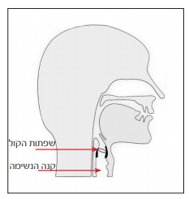
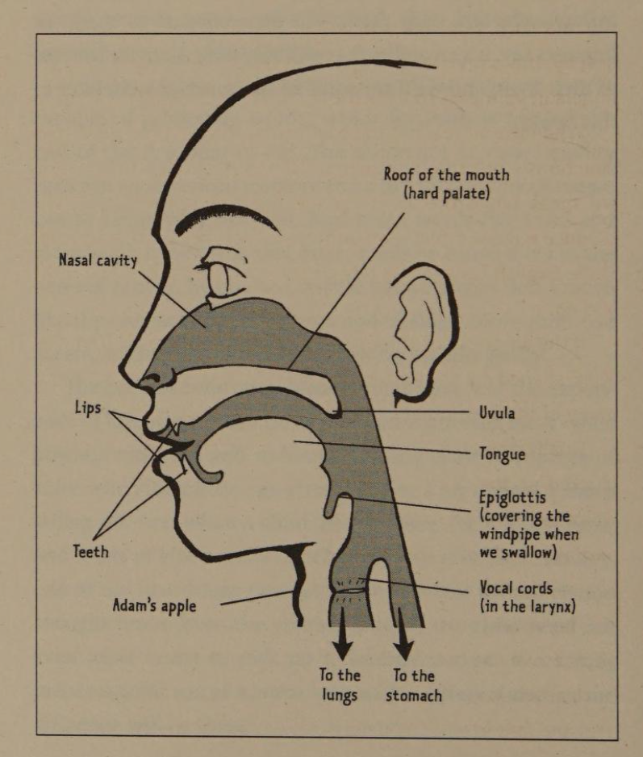
איור 1: חתך רוחב של מערכת הדיבור האנושית: חלל האף, גג החך, הלשון, הלוע (Uvula), האפיגלוטיס ומיתרי הקול בגרון (Larynx), עם כיווני זרימת האוויר אל הריאות ואל הקיבה.מקור: Crystal and Crystal [17].
איור 2: איור סכמטי של מסלול הקול: קנה הנשימה ושפתות הקול (מיתרי הקול) כמקור הרטט. מקור : ויקיפדיה

חלל התהודה כולו פועל למעשה כפילטר אקוסטי: בהתאם לצורה שבה אדם מניע את הלשון או פותח את הפה, תדרים מסוימים מתחזקים ותדרים אחרים נבלעים. חלל התהודה הוא זה שמעצב את גל הקול ומעניק לו את צורת הפונמות והמבטא הייחודיים.

2. מושגים בסיסיים
נתאר כעת מושגים בסיסיים בגלי קול שישמשו אותנו להסברים בהמשך :

פורמנטים כאשר הקול עובר דרך הגרון והפה, צורתם גורמת לתדרים מסוימים להיות בולטים וחזקים יותר. תדרים אלה נקראים פורמנטים (Formants) ומסומנים F1, F2, F3 וכן הלאה. מיקום הלשון, השפתיים ושאר איברי הדיבור משפיע על מאפייני הצליל, ולכן הבדלים בהרגלי ההגייה בין דוברים יכולים ליצור הבדלים אקוסטיים הניתנים למדידה. לדוגמה, דובר עברית המנסה להגות את המילה האנגלית "Three" אינו רגיל בהכרח למקם את הלשון בין השיניים כנדרש לצליל /th/, ולכן עשוי להפיק צליל הקרוב יותר ל־"Tree" או "Sree". שינוי כזה משפיע על המאפיינים האקוסטיים של הדיבור, וזהו אחד מסוגי ההבדלים שהמסווג שלנו נועד ללמוד ולזהות.

סולם ה-Mel סולם ה-Mel תוכנן כדי לשקף את האופן שבו בני אדם תופסים גובה צליל, בהתאם לעובדה שהשמיעה האנושית רגישה יותר לשינויים בתדרים נמוכים מאשר בתדרים גבוהים (קל להבחין בין 100 ל-200 הרץ, אך קשה להבחין בין 10,100 ל-10,200 הרץ). מתחת ל-1,000 הרץ הסולם לינארי, כי האוזן מזהה שם הבדלים קטנים בגובה הצליל; מעל 1,000 הרץ הוא הופך ללוגריתמי, כך שתדרים הנשמעים דומים תפיסתית מקובצים קרוב יותר זה לזה, ונדרש שינוי גדול יותר בתדר כדי להשיג אותו הבדל תפיסתי. המעבר הזה בין האזור הלינארי ללוגריתמי מאפשר לסולם המל לייצג נאמנה את האופן הלא-ליניארי שבו מערכת השמיעה האנושית תופסת צליל, והוא ישמש בהמשך לקביעת יחידות המידה בספקטרוגרמה.
ערוץ מונו ערוץ מונו הוא הקלטת שמע שבה יש ערוץ קול אחד בלבד - כל הצליל מגיע ממקור יחיד, בניגוד לסטריאו, שבו יש שני ערוצים נפרדים (שמאל וימין) שיוצרים תחושת מרחב וכיווניות. נבצע נרמול אליו כדי להבטיח עוצמה אחידה, למנוע בעיות של ביטול תדרים (פאזות) ועל מנת להבטיח שהסאונד יישמע זהה לחלוטין בכל רמקול ומערכת שמע.
פירוק מילה לצלילים נבחין בין שלוש רמות תיאור לשוניות: הפונמה - היחידה המופשטת הקטנה ביותר שמבדילה בין משמעויות מילים (למשל /b/ מול /p/ במילים beg ו- peg); הצליל או ההגיה הוא המימוש הפיזי בפועל של הפונמה, שיכול להשתנות בהתאם למבטא או לסביבה הפונטית ואופן החיתוך הוא התיאור פיזיולוגי של פעולת איברי הדיבור בעת הפקת הצליל.
תנועות ועיצורים
צלילי הדיבור מתחלקים באופן בסיסי לתנועות (Vowels) ולעיצורים (Consonants). בתנועות זרם האוויר עובר מהריאות לפה ללא חסימה משמעותית, והצליל מושפע בעיקר ממיקום הלשון ומפתיחת הפה. בעיצורים זרם האוויר נחסם או מופרע במידה מסוימת. לכן עיצורים מתוארים בין היתר לפי מקום ההיגוי — היכן בפה נוצרת ההפרעה ולפי אופן ההיגוי — כיצד האוויר נחסם או משתחרר. למשל, עיצור פיצוצי (Plosive) נוצר מחסימה ושחרור פתאומי של האוויר, עיצור חוכך (Fricative) נוצר ממעבר אוויר צר היוצר חיכוך, ועיצור אפי (Nasal) נוצר כאשר האוויר מנותב דרך חלל האף.
צלילים קוליים ואטומים (voiced/unvoiced) צלילים קוליים (Voiced) נוצרים כאשר מיתרי הקול רוטטים, כמו בתנועות וברבים מהעיצורים. צלילים אטומים (Unvoiced) מופקים ללא רטט מחזורי של מיתרי הקול, למשל /s/, /f/ ו-/t/. ההבחנה ביניהם משפיעה על המאפיינים האקוסטיים של האות הקולי .
פרוזודיה פרוזודיה (Prosody) מתארת את האופן שבו המשפט נאמר מעבר לצלילים הבודדים , למשל קצב הדיבור, הדגשות, משך הברות ושינויים בגובה הקול. דפוסים אלה יכולים להשתנות בין שפות ומבטאים ולכן משמשים מקור מידע נוסף לזיהוי מבטא.

3. ייצוג ויזואלי: גל הקול והספקטרוגרמה
כל צליל ניתן לנתח כפונקציית גל, ולתאר באמצעות שלושה מאפיינים בסיסיים: אמפליטודה (הקובעת את עוצמת/גובה הצליל הנתפס), תדירות (הקובעת את גובה הצליל — Pitch), וגון הצליל (Timbre), המבחין בין שני צלילים בעלי אותה תדירות ועוצמה. באיור הבא ניתן לראות את גל הקול ואת הספקטרוגרמה המייצגת את החותמת האקוסטית של המילים "כדאי לדעת".. מתחת לספקטרוגרמה מוצגת חלוקה של המבע לצלילים השונים. הספקטרוגרמה מייצגת את האנרגיה האקוסטית שמייצר כל צליל באמצעות כתמים בגוונים שונים של אפור: אפור בהיר משמעו אנרגייה נמוכה, ואפור כהה משמעו אנרגייה גבוהה. תדירות הצלילים, הנמדדת בהרץ, מיוצגת בציר האנכי — ככל שהכתם ממוקם גבוה יותר, כך תדירות הצליל גבוהה יותר. ניגע בהרחבה בנושא הספקטוגרמות בהמשך. מהספקטרוגרמה וגל הקול ניתן ללמוד, בין השאר, על נקודות המעבר בין צליל לצליל, על משך וסוג הצליל.

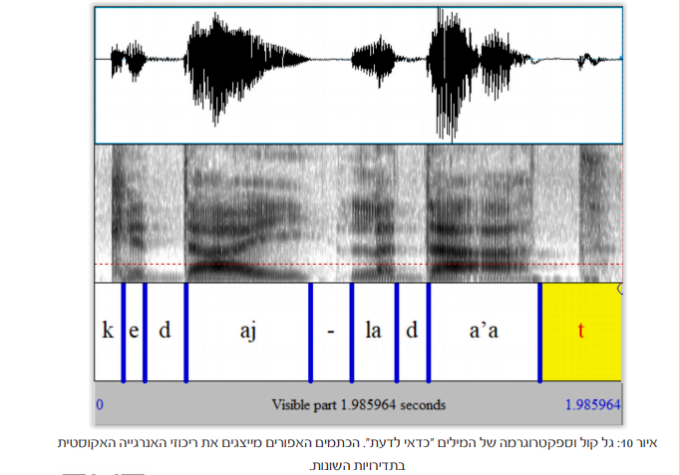
איור 3: גל קול (למעלה) וספקטרוגרמה (למטה) של הביטוי "כדאי לדעת", עם חלוקה ידנית של המבע לצלילים (k-e-d-aj-la-d-a'a-t). הכתמים הכהים מייצגים ריכוזי אנרגייה אקוסטית בתדירויות שונות. מקור: Tel Aviv University [8].

3. מייצוג חזותי למתמטיקה- תהליך העיבוד בפייתון
מחשב אינו "מבין" גוון קול או מבטא — הוא מבין אך ורק רצף של מספרים. ספריות פייתון, ובראשן Librosa, מבצעות סדרה של פעולות מתמטיות שמטרתן לקחת את גל הקול הגולמי ולחלץ ממנו את הפורמנטים ואת מאפייני המבטא. להלן שלבי התהליך, מהגולמי ביותר ועד לייצוג הסופי המשמש לאימון המודל.

א. דגימה (Sampling) ודיגיטציה
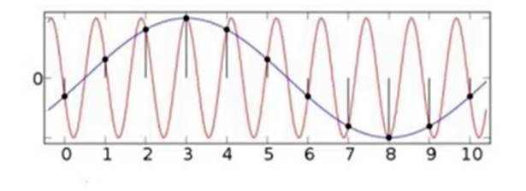
גל הקול הוא רציף, אבל המחשב חייב להמיר אותו לנקודות בדידות כדי לעבד אותו - תהליך זה נקרא דגימה. ספריית librosa דוגמת את עוצמת הקול אלפי פעמים בשנייה ויוצרת מכך רשימה ארוכה של מספרים, ובפרויקט הוחלט לדגום את כל הקבצים בקצב אחיד של 16,000 דגימות בשנייה, כדי שכל הקבצים יהיו בתנאים שווים ויקל לנתח ולהשוות ביניהם. בנוסף, כשמנתחים את הקול לא בודקים אותו נקודה-נקודה, אלא בפלחים קטנים לאורך הזמן - לקחנו 2,048 דגימות לכל חלון ניתוח, כאשר בין חלון לחלון "מדלגים" קדימה 512 דגימות . כאשר חלון של 2,048 דגימות הוא מספיק ארוך כדי "לתפוס" בתוכו לפחות כמה גלים שלמים גם של התדרים הכי נמוכים בדיבור האנושי (כמו 65 הרץ) ,לחילופין חלון קצר מדי לא היה מספיק להכיל אפילו גל אחד שלם של תדר נמוך, וכתוצאה מכך המערכת לא הייתה יכולה לזהות את התדר הזה נכון. באיור הבא אפשר לראות כיצד עובד עיקרון ה sampling - את גל קול אפשר להמחיש כסכום של תנודות סינוסואידליות פשוטות בתדרים שונים ,כאשר הגל הכחול מתאר את הדגימות שנלקחות במרווחי זמן קבועים וקטנים .

איור 4: המחשה של דגימות בגל קול מקור: "Wikimedia Commons, AliasingSines"

ב. התמרת פורייה קצרת זמן (STFT) — המעבר למימד התדר
בייצוג הרגיל של גל הקול (עוצמה לאורך זמן) אי אפשר "לראות" מבטא - הוא פשוט לא חושף את המידע הרלוונטי. כדי לחשוף את המידע הזה, צריך למצוא דרך להראות אילו תדרים בולטים בכל רגע נתון, כי מבטא בא לידי ביטוי בכך שחלל הפה והגרון מגבירים תדרים מסוימים (פורמנטים) בעת הגיית כל צליל. לשם כך משתמשים בכלי מתמטי שנקרא STFT (Short-Time Fourier Transform) . הוא לוקח פלחים קצרים מאוד של הקול (למשל 25 מילישניות בכל פעם) ומפרק כל פלח לתדרים הפשוטים שמרכיבים אותו - בדיוק כמו שאפשר לפרק צליל מורכב לכמה "צלילים טהורים" שמתחברים יחד ויוצרים אותו. התוצאה היא הספקטרוגרמה - טבלה שבה ציר אחד הוא זמן, ציר שני הוא תדר, והצבע בכל נקודה מראה כמה חזק היה אותו תדר באותו רגע. כלומר, במקום להסתכל רק על "כמה חזק" הקול בכל רגע, רואים גם "אילו תדרים" מרכיבים אותו - וזה בדיוק המידע שחושף מבטא. בפרויקט, לאחר חישוב הספקטרוגרמה עוברים גם התאמה לסולם המל שהוסבר קודם, ומהתוצאה המתקבלת מפיקים ייצוג מדויק וקומפקטי של צורת חלל הפה ברגע הדיבור, הנקרא MFCC - וזהו אחד הפיצ'רים המרכזיים ביותר בפרויקט.
ג. פורמט הקבצים MP3 מול WAV
קבצי WAV הם קבצים ללא דחיסה וללא איבוד נתונים - הם שומרים על גל הקול המדויק כפי שהוקלט. לעומתם קבצי MP3 הם קבצים דחוסים עם איבוד נתונים - כדי להקטין את גודל הקובץ, אלגוריתם ה-MP3 מוחק תדרים מסוימים (בעיקר גבוהים מאוד או נמוכים מאוד) שהאוזן האנושית פחות רגישה אליהם.
חלק ממאגר האודיו של הפרויקט, כפי שהתקבל מ-Accent Archive, נמצא בפורמט MP3. בפרוייקט שלנו נעבוד עם פורמט WAV היותר איכותי ,כאשר פונקציית librosa.load שאיתה נעבוד תבצע המרה לפורמט WAV ,אך למרות ההמרה לא ניתן לשחזר במלואו את איכות קבצי האודיו בשל התדרים שנמחקו בפורמט MP3 .

4. ספקטרוגרמות: אמפליטודה ליניארית מול דציבלים לוגריתמיים
ספקטרוגרמה הינה היא ייצוג ויזואלי של גלי קול המציג כיצד התדרים משתנים לאורך הזמן.היא מהווה מעין מפת חום של הצליל והיא מאפשרת לנו לראות צליל בשלושה ממדים:
- תדר (Frequency): מספר התנודות של גל הקול בשנייה, הנמדד בהרץ (Hz). התדרים הנמוכים מוצגים בחלק התחתון של הספקטרוגרמה והתדרים הגבוהים בחלקה העליון.
- זמן (Time): מוצג על ציר ה-x. ככל שמטקעי הצלילים מתרחשים בזמן רחוק יותר זה מזה, קיימים מרווחים גדולים יותר בין כתמי הצבע בספקטוגרמה .
- אמפליטודה (או עוצמה): מיוצגת באמצעות צבע או בהירות ומציינת עד כמה כל תדר דומיננטי ברגע מסוים. צבעים בהירים או חמים (כמו צהוב ואדום) מעידים על עוצמה גבוהה, ואילו צבעים כהים או קרים (כמו כחול וסגול) מעידים על עוצמה נמוכה. זו למעשה מפת חום של עוצמת התדרים לאורך הזמן.
כך, הספקטרוגרמה מאפשרת לראות בו־זמנית אילו תדרים קיימים בצליל, מתי הם מופיעים ומה עוצמתם
הספקטרוגרמה מפרקת כל צליל להרמוניות שלו ומציגה אותן בשלושת מימדים אלו. רוב הצלילים בנויים מתדר יסוד ומסדרת הרמוניות - פסים אופקיים מקבילים המופיעים מעליו, כשגובה הצליל משתנה כל מערך הפסים נע יחד למעלה או למטה. חללי התהודה בפה ובגרון פועלים כמסננים שמגבירים או מחלישים הרמוניות מסוימות, ובכך יוצרים את הגוון הייחודי של הקול. לצד ההרמוניות מופיעה בספקטרוגרמה גם זרימת האוויר - נשיפות, עיצורים והפסקות דיבור - הנראית לא כפסים ישרים אלא כ"ענני רעש" מטושטשים או שטחי שקט. כאשר שני דוברים אומרים את אותו טקסט במבטא שונה, צורת הפה והלשון שלהם משנה את התהודה ואת זרמי האוויר, כך שהפסים ההרמוניים משתנים בעוצמתם וענני הרעש של העיצורים מופיעים במיקומים ובזמנים שונים. השילוב בין הפסים ההרמוניים, ענני האוויר והרווחים ביניהם הוא זה שמאפשר לזהות בספקטרוגרמה לא רק את המילים שנאמרו, אלא גם את המבטא הייחודי של הדובר. כך שלמעשה הספקטרוגרמה היא כלי המאפשר לראות את ה"טביעת אצבע" הייחודית של כל צליל, להבין את המבנה שלו ולנתח אותו באופן מדויק .

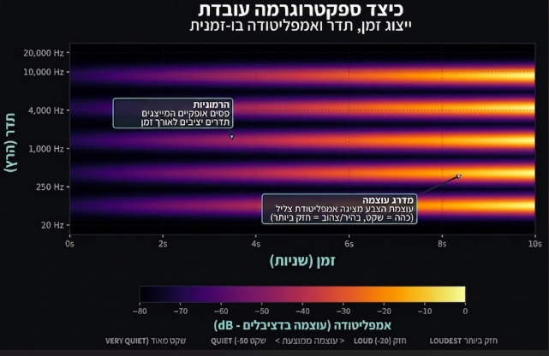

איור 5: מבנה התלת-ממדי של ספקטרוגרמה — ייצוג זמני של תדרים במקביל לעוצמת הצליל (אמפליטודה) המבוטאת באמצעות מפת צבעים, לצד הרמוניות המופיעות כפסים אופקיים (נוצר ע"י gemini )
בעקבות המאמר Lesnichaia et al. [5], הוחלט כי בשלב הראשון של הפרויקט יבדקו התוצאות תחת מספקטרוגרמה באמפליטודה ליניארית מדויקת, ובהתאם לתוצאות שבו נחליט אם לעבור ספקטוגרמה בסקאלה לוגריתמית.להלן השוואה ספקטרוגרמה של אותו קטע אודיו בשני ייצוגים השונים:
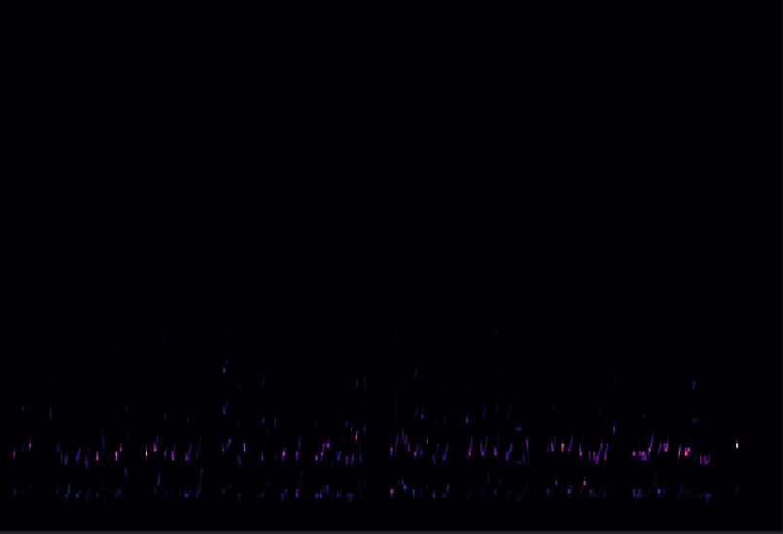
בדציבלים (dB): בסקאלה ליניארית:
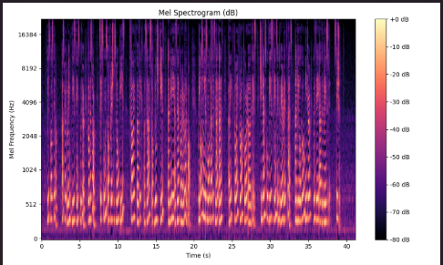

איור 7: מל-ספקטרוגרמה באמפליטודה ליניארית — הבדלי האנרגיה בין הברות שונות נשמרים במדויק, ללא "דחיסה" של הפיקים החזקים או הגברה של הרעש החלש.
איור 6: מל-ספקטרוגרמה בסקאלת דציבלים (dB) — התדרים החזקים מוחלשים והתדרים החלשים מוגברים, בדומה לאופן שבו האוזן האנושית תופסת עוצמת קול.

המעבר לסקאלה לוגריתמית (דציבלים) דוחס את טווח האנרגיה של האות כדי להתאים לתפיסה האנושית. במבטאים, לעומת זאת, ההבדלים בהגייה של הברות מסוימות הם לעיתים עדינים וחדים מאוד ברמת האנרגיה הליניארית שלהם לכן סקאלה ליניארית נועדה לשמר את הבדלי האנרגיה המקוריים, ולכן עשויה להדגיש הבדלים פונטיים עדינים בין מבטאים ולאפשר למודל לזהותם בצורה טובה יותר.

הפתרון המוצע לבעיה

האתגר המרכזי של מודלי ASR הוא לקחת אודיו מהעולם האמיתי, להמיר אותו למספרים, לנתח אותם בצורה נכונה, ולנסות לסווג באמצעותם קטעי אודיו נוספים מהעולם האמיתי.
לשם כך נפעל לקחת את קטע האודיו המוצג כגלי קול ונפעל עליו בשני אופנים : אופן הטיפול הראשון הוא לקיחת ההצגה הויזואולית הגולמית כספקטוגרמה והכנסתה למסווג CNN שידע לשייך אותו למבטא הנכון . באופן השני נפרק את גל הקול לערכים מספריים בעלי משמעויות שונות בעזרת פיצ'רים ,כאשר אוסף הפיצ'רים הנכון יאפשר למודלים השונים שעליהם נרוץ לסווג את קטעי האודיו למבטא הנכון.
כאמור בחלק ה-CNN נשתמש בספקטרוגרמה - הייצוג הוויזואלי של האודיו - כדי לאמן את המודלים. נעשה שימוש תחילה במודלים המבוססים על ספקטרוגרמות לינאריות, ולאחר מכן במודלים המבוססים על ספקטרוגרמות דציבליות, תוך השוואת התוצאות ביניהם. בהתאם לתוצאות, נמשיך את הניסויים לפי הגישה שנתנה תוצאות טובות יותר. לפי חלק מהמאמרים, ספקטרוגרמות לינאריות מציגות תוצאות טובות יותר מספקטרוגרמות דציבליות, למרות שהאחרונות בנויות כך שייצגו את האופן שבו האוזן האנושית שומעת צליל בסולם לוגריתמי - כפי שהוסבר לעיל.
הגישה שלנו לבניית הפיצ'רים השונים היא הוליסטית ומבוססת על שילוב כמה שכבות מידע: תחילה נעשה שימוש במאפיינים יותר מוכרים המבוססים על הפיזיקה של גל הקול, כמו MFCC ו-F0, שעברו מיצוע ונרמול על פני האודיו. לאלו הוספנו פיצ'רים דינמיים המבוססים על מאמר עדכני משנת 2025, פיצ'רים המציגים את השינוי לאורך זמן בדיבור. ולבסוף שולבו מאפיינים המנסים לתפוס ולייצג את תנועת הלשון מבחינה פיזיולוגית, וכן פיצ'רים פונטיים המייצגים את אופן הגיית המילה - האם היא נשמעת פיצוצית או גרונית. הפיצ'רים הפונטיים יעזרו למודל לזהות את ההבדלים בין האופן שבו מילה אמורה להישמע לאופן שהיא נאמרת במציאות ע"י הדובר.
כלומר, נעשה שימוש בפיזיולוגיה של הלשון, הפה, הגרון והאוזן, יחד עם כלים ממתמטיקה בדידה ורציפה, כדי לייצג את האודיו כווקטור מספרי. לבסוף, נעשה שימוש בייצוג תמונתי כדי לאמן מודלי CNN הפועלים על ייצוג זה. זוהי הדרך ההוליסטית שבה ניסינו לתקוף את הבעיה מכיוונים שונים - ולקשר בין חוש הראייה, חוש השמיעה והמתמטיקה.
בפרק הבא נתאר את כל הפיצ'רים האלו.

ארכיטקטורת הפיצ'רים בפרויקט זיהוי המבטא

מבוא :ארכיטקטורה מולטי-מודאלית
בפרויקט נעבוד עם שלוש קבוצות פיצ'רים משלימות:
- פיצ'רים אקוסטיים לפי קטע זמן בדיד (MFCC) – "תמונת מצב" סטטית של חלל הפה בכל רגע נתון.
- פיצ'רים אקוסטיים דינמיים וגלובליים – מדדים המתארים כיצד הקול משתנה, נע ומואץ לאורך זמן.
- פיצ'רים בלשניים – וקטור מבוסס IPA (האלפבית הפונטי הבינלאומי) המגדיר מראש למה לצפות מבחינה פונטית.

פיצ'רים אקוסטיים
בפרויקט נבנו מעל 50 פיצ'רים אקוסטיים המבוססים על מאפיינים מרכזיים בעיבוד אות וקול. רובם מתבססים על מאפיינים פיזיקליים בסיסיים — משרעת, תדירות ואורך גל ,כאשר כל פיצ'ר מנתח תכונות אלה בדרך מתמטית שונה ומשקף פעולה פיזיקלית המתרחשת בגרון, בריאות או בפה של הדובר.
1.1 מקדמי מל-ספקטרום (MFCC – Mel-Frequency Cepstral Coefficients)
מקדמי מל-ספקטרום (MFCC) מהווים מאפיין מרכזי בפרויקט, ומשמשים דרך לייצוג ספקטרום הסאונד. המקדמים מספקים תמונת מצב סטטית של מעטפת התדרים של חלל הפה והפקת הפונמות. הם מהווים כ- 13 מקדמים שכל אחד מהם מייצג רכיב ספציפי של "מעטפת התדרים" או "מעטפת ספקטרום" של הקול שהם הצורה הכללית של פיזור האנרגיה בין התדרים. המקדמים מתחלקים כך :
- המקדם ה-1: מייצג את סך כל האנרגיה (העוצמה) של האות באותו חלון זמן — כמה חזק או חלש הצליל (שקט מוחלט לעומת צעקה).
- המקדם ה-2: מייצג את הנטייה הכללית של התדרים (האם האנרגיה מרוכזת בתדרים נמוכים או גבוהים) — מבחין בין צלילים עמוקים ובסים (כמו "אוּ") לצלילים חדים (כמו "ססס").
- המקדמים 3-4: מייצגים את הפורמנטים הראשונים — תדרי התהודה העיקריים של חלל הפה והגרון, קריטיים להבחנה בין תנועות בסיסיות.
- המקדמים 5-8: מייצגים שינויים מהירים וחדים יותר במבנה התדרים, המושפעים מהמנח המדויק של הלשון, החיך והשיניים — עוזרים למחשב לזהות אילו עיצורים נהגו.
- המקדמים 9-13: מייצגים את הפרטים העדינים ביותר של מעטפת התדרים; פחות קריטיים להבנת המילים עצמן, אך מכילים מידע רב על זהות הדובר ואיכות ההקלטה.
מתמטית, האלגוריתם מפרק את האות לתדריו באמצעות בהתמרת פורייה מהירה( FFT) מיישם את סולם Mel כדי להעדיף תדרים נמוכים (כמו באוזן האנושית), ולבסוף מבצע התמרת קוסינוס דיסקרטית המפרידה בין שינויים מהירים (גובה הצליל) לאיטיים (גוון הקול) ומחזירה סדרה של מקדמים כאשר 13 המקדמים הראשונים הם המשמעותיים ביותר ואיתם אנו עובדים.

1.2. ZCR — Zero Crossing Rate
מונח זה מתקשר לאורך הגל, ה-ZCR מודד את קצב חילופי הסימן של האות — כמה פעמים הגל חוצה את ציר האפס בשנייה — ומהווה המדד הטוב ביותר להבחנה בין תנועות לעיצורים. תנועות (כמו A, E, I, O, U) ועיצורים כמו M, N מופקות בתנודה מחזורית ואיטית של מיתרי הקול ומניבות ZCR נמוך; עיצורים אטומים וחוככים כמו S, Sh, F נוצרים ממעבר אוויר מהיר ורועש (מיתרי הקול אינם רוטטים) ומניבים ZCR גבוה באופן קיצוני. בהקשר למבטא, הפיצ'ר חושף החלפות בין עיצורים אטומים לקוליים האופייניות לדוברי שפות זרות — למשל דוברי ערבית המחליפים לעיתים את P (אטום, ZCR גבוה) ב-B (קולי, ZCR נמוך), הבדל שהמודל מזהה ישירות דרך ה-ZCR של ההברה.
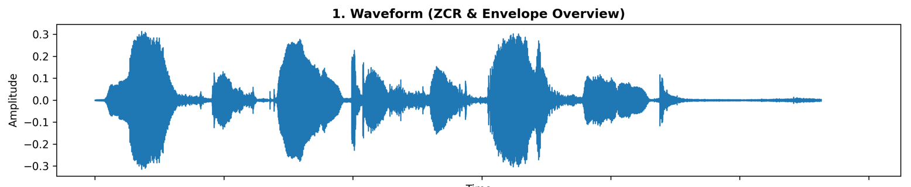

איור 8 : גל קול של המשפט "Mark going to see elephant"- הגרף מציג את שינויי האמפליטודה לאורך זמן, שבהם ניתן לזהות בבירור את ארבעת גושי האנרגיה המרכזיים של המילים "Mark", "going", "see" ו-"elephant", המופרדים בהפסקות קצרות.
.1.3. RMS / Energy — Root Mean Square
RMS (Root Mean Square) הוא מדד המחושב לכל פריים על ידי העלאת ערכי האמפליטודה של הגל הקולי בריבוע, חישוב ממוצע והפקת שורש ריבועי — כך מתקבל ערך המשקף את עוצמת האנרגיה הפיזיקלית של האות, ופיזיולוגית משקף בעיקר את לחץ האוויר מהריאות ואת ההדגשה שהדובר מטיל על ההברות. מבחינת זיהוי מבטא זר, המדד חשוב כי שפות נבדלות בדפוסי ההדגשה שלהן ודוברים שאינם דוברי שפת אם נוטים להעתיק את דפוסי ההדגשה של שפת האם שלהם לאנגלית, ולכן מפעילים עוצמה חזקה או חלשה מדי בהברות הלא נכונות, או לחלופין שומרים על עוצמת קול מונוטונית (המתבטאת בסטיית תקן נמוכה של RMS). מדדי ה־RMS מאפשרים למודל לזהות כיצד עוצמת הדיבור וההדגשות משתנות לאורך המשפט, וכך לזהות הבדלים בין דיבור המבוסס יותר על הדגשות לבין דיבור בעל קצב הברות אחיד יותר .
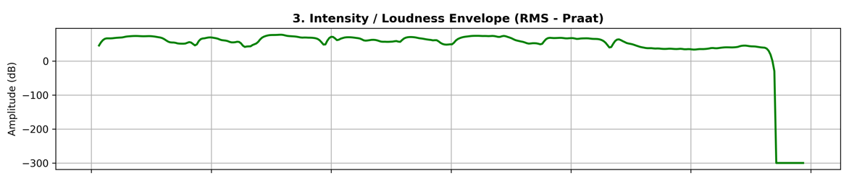

איור 9: עקומת תדר היסוד (Pitch / F0)) של האודיו מהגרף הקודם. הגרף מציג את גובה הצליל המשתנה הנע סביב 300Hz (מאפיין קול נשי), כאשר הזינוק החד סביב שנייה 0.4 מדגיש את המילה "Mark", והקטיעות בקו מייצגות עיצורים אטומים כמו /s/ במילה "see" או /t/ בסוף המילה "elephant".

1.4. ניתוח תדר היסוד (F0 -Fundamental Frequancy/Pitch)

תדר היסוד (F0) מייצג את קצב הרטט של מיתרי הקול ונמדד בהרץ (Hz). הוא קשור לגובה הקול (Pitch), ומעליו מופיעות הרמוניות בתדרים שהם כפולות של תדר היסוד. מכיוון ש־F0 משתנה לאורך הדיבור, אנו מחשבים עבור כל הקלטה את הממוצע ואת סטיית התקן שלו (pitch_std). הממוצע מייצג את גובה הקול הכללי של הדובר, ואילו סטיית התקן מתארת עד כמה גובה הקול משתנה לאורך המשפט, ובכך מספקת מידע על האינטונציה והפרוזודיה של הדובר.
דפוסי האינטונציה עשויים להשתנות בין שפות ובהתאם להשפיע גם על אופן הדיבור באנגלית. לדוגמה, בשפות טונאליות כמו סינית, שינויים בגובה הקול יכולים להבחין בין משמעויות של מילים. הרגלים אלה עשויים להשפיע על דפוסי ה־F0 של הדובר גם בעת דיבור באנגלית. לכן, מדדים כמו ממוצע וסטיית התקן של F0 עשויים לספק למודל מידע נוסף המסייע בזיהוי הבדלים בין מבטאים.

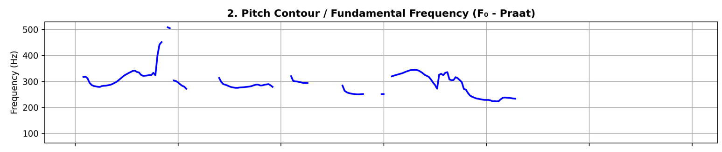

איור 10: מעטפת העוצמה (Intensity / RMS) של אות הדיבור. הגרף מציג בדציבלים את דינמיקת האנרגיה של המשפט, המראה עוצמה יציבה לאורך הגיית המילים וצניחה חדה לשקט מוחלט (מינוס 300dB) מיד לאחר סיום הגיית המילה "elephant" בסביבות שנייה 2.8.

1.5. Spectral Centroid — מרכז המסה הספקטרלי
מתאר היכן מרוכזת האנרגיה של הצליל לאורך תחום התדרים. ערך גבוה מתקבל כאשר חלק גדול יותר מהאנרגיה נמצא בתדרים גבוהים, ולכן הצליל נוטה להישמע חד או "בהיר" יותר. לעומת זאת, ערך נמוך מעיד על ריכוז גדול יותר של אנרגיה בתדרים נמוכים ועל צליל "כהה" או עמום יותר.
במהלך הדיבור, מיקום הלשון, השפתיים ושאר איברי הדיבור משפיע על פיזור האנרגיה בין התדרים. לדוגמה, עיצורים חוככים ושורקים כמו /s/ יוצרים אנרגיה רבה בתדרים גבוהים ולכן נוטים לקבל ערכי Spectral Centroid גבוהים. מכיוון שאופן ההגייה של צלילים עשוי להשתנות בין דוברים בעלי מבטאים שונים, גם פיזור האנרגיה בספקטרום עשוי להשתנות. עשוי לסייע בזיהוי מבטא סיני, למשל כאשר קיימים הבדלים בהגיית עיצורים חוככים ושורקים באנגלית כמו /s/ המשפיעים על מרכז האנרגיה בספקטרום.

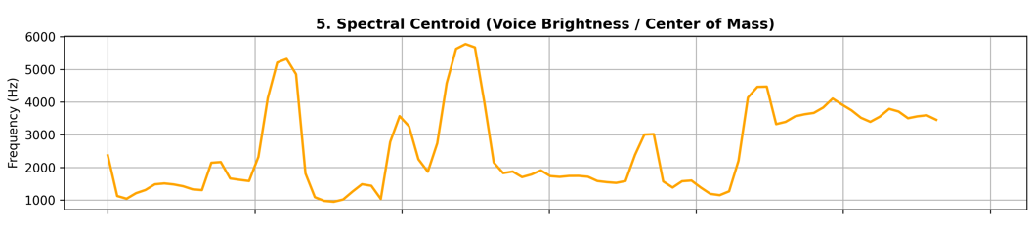

איור 11: מרכז הכובד הספקטרלי (Spectral Centroid) לאורך הדיבור. הגרף מציג את בהירות הצליל, כאשר שתי הפסגות הקיצוניות בשניות 0.6 ו-1.2 חושפות את ה-ZCR הגבוה של העיצורים החוככים והשורקים במשפט—האות /s/ במילים "is" ו-"see".

1.6. Spectral Rolloff - תדר החיתוך הספקטרלי
התדר שמתחתיו נמצאת רוב האנרגיה של האות, בדרך כלל כ־85%–95% ממנה. ערך Roll-off נמוך מצביע על כך שרוב האנרגיה מרוכזת בתדרים נמוכים, ואילו ערך גבוה מצביע על נוכחות משמעותית יותר של אנרגיה גם בתדרים גבוהים.
בדיבור, פיזור האנרגיה משתנה בהתאם לאופן הפקת הצליל. תנועות וצלילים קוליים (Voiced) נוטים להציג מבנה מחזורי עם אנרגיה משמעותית בתדרים נמוכים ובינוניים, בעוד שעיצורים חוככים ושורקים, כגון /s/, עשויים להכיל אנרגיה רבה בתדרים גבוהים ולכן להעלות את ערך ה־Roll-off. מכיוון שדוברים בעלי מבטאים שונים עשויים להגות עיצורים ותנועות באופן שונה . עשוי לסייע בזיהוי מבטא הודי או סיני, למשל כאשר עיצורים אנגליים כמו / (“th”) נהגים או מוחלפים בצורה שונה, דבר שמשנה את כמות האנרגיה המופיעה בתדרים הגבוהים.

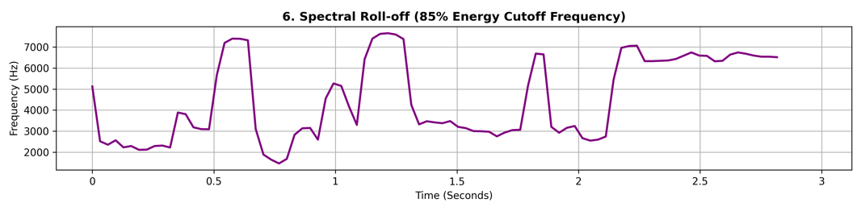

איור 12: נקודת חיתוך האנרגיה (Spectral Roll-off 85%). הגרף מציג את התדר שמתחתיו נמצא רוב רובו של נפח הסאונד, ומראה קורלציה מלאה לגרף ה-Centroid, שכן המחשב נדרש לטפס עד ל-7,000Hz כדי לסכום את האנרגיה של עיצורי ה-/s/ במילים "is" ו-"see".
1.7 מקדמי דלתא ודלתא-דלתא (Delta and Delta-Delta Coefficients)

מקדמי ה-MFCC הסטטיים מספקים מידע חיוני על המבנה הפיזי של חלל הפה בעת הפקת פונמה ספציפית, אך הם חסרים את המימד הדינמי של הדיבור. אחד הסימנים המובהקים ביותר לדובר מבטא זר אינו רק צורת הגייה של עיצור בודד, אלא הקצב, המהירות והתאוצה שבהן הדובר עובר מצליל לצליל .לכן בהשראת עבודתם של Chen, Lee, & Neidert (2011) [2], שילבנו במערכת את מקדמי הדלתא והדלתא-דלתא. מבחינה מתמטית, החישוב נעשה בספריית Librosa בעזרת נגזרות דיסקרטיות של 13 מקדמי ה-MFCC לאורך חלונות זמן עוקבים. מקדמי הדלתא מייצגים את הנגזרת הראשונה בזמן ומודדים את מהירות שינוי התדרים; מקדמי הדלתא-דלתא, הנגזרת השנייה, מודדים את תאוצת השינוי ומאפשרים לזהות מעברים חדים או רכים בין צלילים.
1.8 מדדי הברות וקצב דיבור

הייצוג של ספרייתLibrosa בה אנו נעזרים לבניית הפונקציות חילוץ הפיצ'רים לעיל אינו שלם וסובל ממספר מגבלות מרכזיות, Librosa אינה מצטיינת בחילוץ מדויק של תדר הבסיס ($F_{0}$), המייצג את האינטונציה והפרוזודיה של הדיבור וכמו כן בהיותה ספריית עיבוד אותות פיזיקלים בלבד, היא נעדרת הבנה לשונית ואינה מודעת לחוקים בלשניים או למבנה של מילים והברות — אלמנטים קריטיים לזיהוי של מבטאים.
לכן הוספנו את הפיצ'רים הבאים :

- ספירת הברות (Syllable Count): פיצ'ר המזהה מתמטית נקודות שיא (פסגות אנרגיה) במעטפת העוצמה של גל הקול, המייצגות בדרך כלל את מרכזן של תנועות קוליות רכות. זיהוי הפסגות מאפשר להעריך את כמות ההברות ולמדוד את קצב הדיבור.
- קצב דיבור (Speech Rate / Tempo): פיצ'ר הנוצר ע"י חלוקת סך ההברות שנמנו במשך הזמן הכולל של ההקלטה (כולל שתיקות והפסקות נשימה). משקף את המהירות שבה הדובר מעביר מידע, ומבחין בין מבטאים הנוטים לדיבור מהיר ורציף לבין כאלה המתאפיינים בהיסוסים או האטה מכוונת.
- קצב הגייה בפועל (Articulation Rate): פיצ'ר המודד את מספר ההברות חלקי זמן הדיבור נטו, לאחר ניקוי כל זמני השתיקה וההפסקות. מבודד את מהירות העבודה הפיזית של איברי הדיבור, וחושף "עצלנות" או "זריזות" מוטורית של הלשון האופיינית למבטאים מסוימים.
- משך הברה ממוצע (Average Syllable Duration): פיצ'ר המודד את משך הזמן הממוצע שהדובר משקיע בהפקת הברה בודדת — מדד שמסייע לחקר המקצב הלשוני של הדובר, שכן דוברי שפות מסוימות (כמו ספרדית או איטלקית) נוטים לתת משך זמן שווה לכל הברה, בעוד שבאנגלית שפת-אם משך ההברה משתנה דרמטית בהתאם להדגשה.
ארבעת המדדים הללו מתמקדים בקצב ובתזמון של הדיבור. בניגוד לפיצ'רים כמו MFCC, ‏F0, ‏Spectral Centroid ו־Spectral Roll-off, המתארים מאפיינים אקוסטיים של אות הקול, מדדי התזמון בוחנים את הדיבור ברמה רחבה יותר — למשל מספר ההברות, משכן וקצב הופעתן לאורך המשפט. כך ניתן לייצג לא רק כיצד כל צליל נשמע, אלא גם את הקצב והתזמון שבהם הדובר מפיק את הדיבור, מאפיינים שעשויים להיות שונים בין מבטאים.

1.9 פורמנטים ושטח מרחב התנועות (Formats & VSA)

F0 מייצג את קצב הרטט הבסיסי של מיתרי הקול. לאחר יצירת הקול, הוא עובר דרך הגרון, הפה והאף, שצורתם משפיעה על התדרים המרכיבים אותו. תדרים מסוימים מתחזקים בתהליך זה ונקראים פורמנטים (Formants), המסומנים F1, F2, F3 וכן הלאה. הפורמנטים מתארים את תדרי התהודה הבולטים של חלל הדיבור, ומושפעים בין היתר ממיקום הלשון ומצורת הפה בזמן ההגייה. הפורמנטים מייצגים את שיאי האנרגיה במעטפת במעטפת הספקטרלית של התנועות.
- הפורמנט הראשון (F1): נמצא במתאם הפוך עם גובה הלשון והלסת - ככל שהפה פתוח יותר והלסת נמוכה יותר (כמו בתנועה /a/), נפח חלל הלוע קטן ותדר F1 עולה; ככל שהפה סגור יותר (כמו בתנועה /i/), תדר F1 יורד.
- הפורמנט השני (F2): נמצא במתאם ישיר עם מיקום הלשון בציר קדימה/אחורה - ככל שהלשון נדחפת קדימה (כמו בתנועה /i/), תדר F2 מזנק כלפי מעלה; ככל שהלשון נמשכת לאחור (כמו בתנועה /u/), תדר F2 צונח.
כאשר חוקרים את דינמיקת הדיבור, מחשבים גם את שטח מרחב התנועות הגלובלי (VSA – Vowel Space Area) — השטח הגיאומטרי (לרוב משולש או טרפז) הנוצר על מערכת צירים שבה ציר ה-X מייצג את ערכי F1 וציר ה-Y את ערכי F2, עבור התנועות הפינתיות הקיצוניות בשפה (/i/, /a/, /u/).

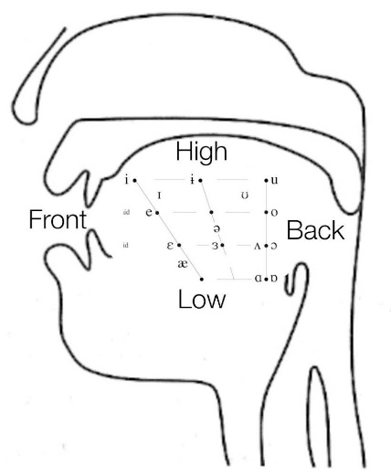
איור 13: ייצוג גרפי של חלל התנועות האנטומי בפה, האיור מראה את הנקודות השונות שבהן מתמקמת הלשון בעת הפקת תנועות קדמיות, אחוריות, גבוהות ונמוכות.
מקור : Ladefoged, P., & Johnson, K. (2014). A Course in Phonetics (7th ed.). Cengage Learning.

חילוץ ישיר של F1 ו-F2 מבודד באופן מתמטי את הפיזיולוגיה של הדובר — הוא אומר למודל היכן ממוקמת הלשון ובאיזה גובה נמצאת הלסת בכל רגע. כאשר אדם מדבר בשפה זרה, מערכת השמיעה והמוטוריקה הלשונית שלו כבולות למערכת התנועות של שפת האם .כתוצאה מכך, דוברי מבטא זר נוטים לבצע "מיפוי שגוי" — הם הוגים תנועות באנגלית בערכי F1/F2 המוסטים באופן מובהק לעומת דוברי שפת אם, ולעיתים קרובות מפגינים VSA מכווץ ומצומצם. ככל הנראה מתוך חוסר ביטחון או הרגל שרירי הם מניעים את הלשון והלסת בטווחים קטנים וזהירים יותר. זיהוי הסטיות בפורמנטים וכיווץ ה-VSA מאפשר למערכת להגדיר את הייחוד האנטומי והלשוני של המבטא הזר.
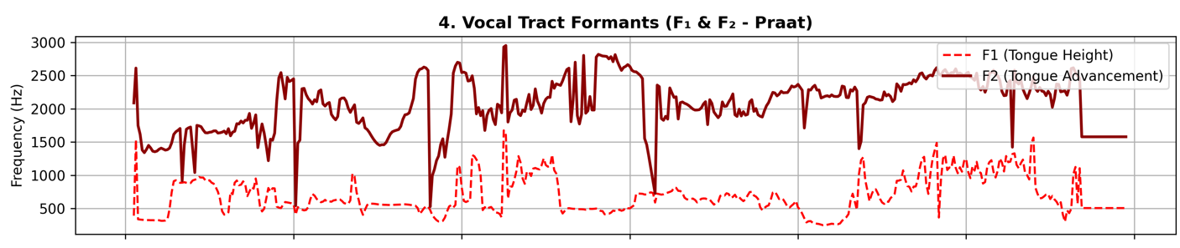

איור 14: תדרי התהודה של חלל הפה (F1 ,F2 ). הגרף מציג את תנועת האיברים הפונטיים של הדוברת, כאשר התנודות החדות (כמו צניחת הקו החום של F2 בשנייה 0.9) מתארות את המעבר בין התנועות השונות במשפט, למשל בין ה-/וּ/ של "going" ל-/אי/ של "see".

פיצ'רים דינמיים

פיצ'רים הדינמיים נבנו בהשראת מאמר [9] (2025) .Premananth et al, המציע שתיאום קולי (Acoustic Coordination) ו-F0 שעבר נרמול הם מדדים לעוצמת מבטא , כאשר לדוברי מבטא זר יש בדרך כלל F0 ממוצע גבוה יותר מדוברי שפת אם ילידיים. הפיצ'רים מבוססים על נוסחאות Jitter ו-Shimmer, שמקורן ברפואה ובקלינאות תקשורת לאבחון בעיות במיתרי קול: אצל אדם בריא כל מחזור רטט לוקח זמן קבוע, ואילו חוסר יציבות בגרון, (עקב מחלה או עייפות) דומה, כפי שהחוקרים גילו ,למאמץ הגייתי של דובר זר, כך שנוצרות מיקרו-תנודות חריגות בזמן (Jitter) ובעוצמה (Shimmer), בדיוק ברגעים שבהם הדובר מתקשה בהגייה.

2.2 ההבדל מהפיצ'רים האקוסטיים
ההבדל מהפיצ'רים האקוסטיים הסטנדרטיים: בעוד שאלה מחשבים ערך ממוצע/נקודתי בכל פריים בנפרד, הפיצ'רים הדינמיים מודדים תיאום וסנכרון על פני זמן , למשל באמצעות מטריצת קורלציה בין רצף הזמן של F0 (המתבטא בשינויי טון) לרצף הזמן של MFCC (המתבטא בשינויים בחלל הפה). המחקר מצא שגרף ה-F0 של דובר זר "רועש" וחד יותר, כי כל צליל לא-טבעי גורם ל"נתק מוטורי" רגעי המצריך מאמץ שרירי מודע כמו כיווץ פתאומי ואז הרפיה. דוברי שפות שונות מציגים דפוסי טון שונים (למשל השפה ההודית היא קצבית לאורך המשפט ואילו אנגלית מאופיינת בעליות/ירידות מותנות להדגשה).

2.3 המחשת מאמץ של דובר זר בעזרת נגזרות וסטיית תקן
בגרף ה-F0 של דובר זר נראה צניחות ועליות חדות בתוך שברירי שנייה — שיפועים חדים שניתן לזהות בעזרת נגזרות על הגרף. הנגזרת הראשונה של F0 (וקטור המהירות) תציג אצל דובר זר קפיצות קיצוניות בין ערכים חיוביים גבוהים לשליליים נמוכים. הנגזרת השנייה (וקטור התאוצה) תהיה אצל דובר ילידי שטוחה וכמעט אפסית עקב שינויים הדרגתיים, ואילו אצל דובר זר תיראה כסדרת פולסים חדים ומעברים תכופים בין פלוס למינוס, בדיוק בנקודות שבהן הדובר נתקע, מתקן את עצמו או מפעיל כוח שרירי רגעי. מכיוון שנדרש ערך סטטי, משתמשים ב-pitch_velocity_std (סטיית התקן של הנגזרת הראשונה) כדי לסכם את כל הדינמיקה הזו למספר בודד המהווה "חתימה פיזית" של המבטא.

2.4 ההבדל בין פיצ'רים דינמיים לפיצ'ר דלתא לדלתא
נדגיש את ההבדל בין Jitter/Shimmer לנגזרות ה-MFCC (דלתא ודלתא-דלתא) שניהם מודדים רכיבים שונים לחלוטין במודל הפקת הקול האנושי .מדדי Jitter ו-Shimmer בוחנים את המקור (מיתרי הקול) ברמת המיקרו-זמן (אלפיות השנייה), ומודדים חוסר יציבות ושינויים זעירים בתדר הבסיסי (F0) ובמשרעת בין מחזורי גל עוקבים. לעומת זאת, פיצ'רים דינמיים של MFCC בוחנים את המסנן (חלל הפה והגרון) ברמת המאקרו-זמן (עשרות מילישניות), ומחשבים באמצעות נגזרות את קצב השינוי המכוון של איברי הדיבור בעת מעבר בין פונמות והברות.

3. פיצ'רים בלשניים
לצורך שיפור יכולת ההפרדה של המודל ויצירת ארכיטקטורה מולטי-מודאלית, שילבנו בפרויקט גם מאפיינים פונטיים מובנים לצד המאפיינים האקוסטיים והדינמיים. פיצ'רים אלה מבוססים על תקן ה-IPA (International Phonetic Alphabet) — האלפבית הפונטי הבינלאומי, שפותח על ידי האגודה הבינלאומית לפונטיקה כדי ליצור מערכת סמלים אחידה וחד-משמעית לייצוג צלילי הדיבור האנושי, ללא תלות באופן שבו המילה נכתבת בפועל.

3.1 טבלת ה-IPA כבסיס למיפוי פונמות
בעולם הבלשנות, לכל פונמה (עיצור או תנועה) יש הגדרה פיזיקלית-אנטומית קבועה, המבוססת על תכונות פונולוגיות כמו רטט מיתרי הקול, מיקום עצירת זרם האוויר בחלל הפה, ואופן שחרורו. לוח ה-IPA מארגן את כל עיצורי השפות האנושיות בטבלה דו-ממדית. ציר אחד מייצג את מקום ההיגוי (מהשפתיים ועד הגרון), והציר השני את אופן ההיגוי (פיצוצי, אפי, רוטט, חוכך ועוד). מבנה זה הוא הבסיס למיפוי הפונמות בפרויקט: לכל סמל IPA מיקום קבוע בטבלה, המגדיר את התכונות הפונולוגיות שלו וממופה בהמשך לווקטור מספרי.

3.1.1 המחשה ויזואלית: לוח ה-IPA
התרשים הבא הוא לוח ה-IPA הרשמי (מעודכן ל-2005, ⓒ International Phonetic Association), המשמש בסיס למיפוי הפונמות בפרויקט. הלוח כולל גם טבלאות עיצורים לא-ריאתיים (קליקים, implosives, ejectives), תרשים תנועות במרחב F1/F2, וטבלאות דיאקריטיקה ועל-מקטעים (הטעמה, אורך, טונים) — כולם משמשים בסיס למיפוי הפונמות בפרויקט.
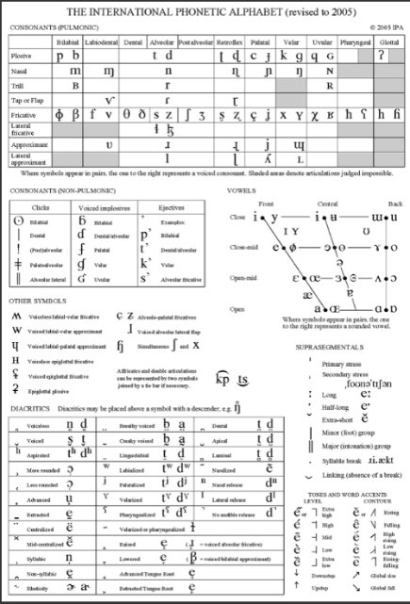

לוח ה-IPA הרשמי (© International Phonetic Association, 2005) — הבסיס למיפוי הפונמות בטבלת IPA_FEATURES_TABLE.

3.2 מ-Arpabet ל-IPA ולווקטור מאפיינים מספרי
ספריית eng_to_ipa[10] בפייתון מבצעת מיפוי ותרגום אוטומטי של קודי ה-Arpabet אל תווי ה-IPA האקדמיים הרשמיים. תווים אלה מומרים למטריצה מספרית בעזרת IPA_FEATURES_TABLE, הממפה אל חמשת המאפיינים המרכזיים שנבחרו לפרויקט. משם מיושמת שיטת שקלול לפי שכיחות הפיצ'ר הפונטי במילה: הקוד סופר את מופעי כל פיצ'ר ומחלק אותו בסך הפונמות במילה. לדוגמה, אם במילה בת 5 פונמות ישנו רק עיצור אחד בעל פיצ'ר פיצוצי (plosive), ערכו יהיה 1/5 = 0.2.

דוגמה: פירוק המילה "Stella"
מאפיין | מספר מופעים | פונמות רלוונטיות | משקל מנורמל
voiced (קוליות) | 3 | /ɛ/, /l/, /ə/ | 0.6
fricative (חיכוך) | 1 | /s/ | 0.2
plosive (פיצוציות) | 1 | /t/ | 0.2
nasal (אפיות) | 0 | — | 0.0
long_vowel (אורך תנועה) | 0 | — | 0.0
נבחן את פירוק המילה Stella לחמש פונמותיה: /s/, /t/, /ɛ/, /l/, /ə/. על פי מילון המאפיינים, שכיחות המופעים מחושבת כך:
הווקטור הממושקל הסופי שמתקבל עבור המילה הוא באורך קבוע: [0.6, 0.2, 0.2, 0.0, 0.0]. בניית וקטור זה מייצרת פרופיל בלשני קבוע המאפשר תיאום ציפיות מול האות האקוסטי: מאחר שהווקטור מגדיר אחוז גבוה של עיצורים פיצוציים, המודל מצפה לראות בממוצעי ה-MFCC אנרגיה ושינויים דינמיים חדים בהתאם; אם האנרגיה בפועל נמוכה, המודל מזהה חריגה ומסווג זאת כמבטא זר. הוקטור הפונטי בפרויקט שלנו יבנה ברמת המשפט שאומר הדובר (לא בחלוקה למילה) כאשר כל המילים במשפט יחולקו לצלילים וישמשו להפקת הוקטור.

. סיווג בסיסי של צלילי דיבור: קוליים מול אטומים
צלילי דיבור נבדלים בין היתר באופן הפקתם. הבחנה בסיסית היא בין צלילים קוליים (Voiced), שבהם מיתרי הקול רוטטים, לבין צלילים אטומים (Unvoiced), המופקים ללא רטט. בנוסף, אופן זרימת האוויר בחלל הפה והאף מאפשר להבחין בין עיצורים פיצוציים (Plosive), הנוצרים מחסימה ושחרור פתאומי של האוויר; חוככים (Fricative), הנוצרים ממעבר אוויר צר היוצר חיכוך; ואפיים (Nasal), שבהם האוויר מנותב דרך חלל האף. הבדלים אלה יוצרים חתימות אקוסטיות שונות ויכולים לסייע בזיהוי הבדלי הגייה בין מבטאים.

3.3 חמשת המאפיינים הפונטיים ובסיסם הפיזיקלי
חמשת המאפיינים — קוליות (voiced), חיכוך (fricative), פיצוציות (plosive), אפיות (nasal) ואורך התנועה (long_vowel) — נבחרו בקפידה משום שהם מייצגים בצורה הרמטית את מודל "מקור-מסנן" (Source-Filter Model) של הדיבור האנושי, והם בעלי קשר ישיר לחלק מהפיצ'רים האקוסטיים שנשלפו מגל הקול:
- voiced (קוליות): מייצג את רעידת מיתרי הקול, ומתבטא אקוסטית בנוכחות תדר יסוד (F0) ואנרגיה עצומה בתדרים הנמוכים של ה-MFCC.
- plosive (פיצוציות): מייצג חסימה מוחלטת של זרם האוויר ושחרורו בבת אחת, ומשתקף במדדי הצידוד והדינמיקה בזמן — ערכי ה-Delta וה-Delta-Delta של ה-MFCC קופצים בצורה חדה.
- fricative (חיכוך): מייצג דחיפת אוויר דרך סדק צר היוצרת מערבולת, המתורגמת אקוסטית לרעש לבן בתדרים גבוהים וגורמת לזינוק מיידי במדד ה-ZCR.
- nasal (אפיות): מייצג הסטת האוויר אל חלל האף, היוצרת תדרי תהודה קבועים ונמוכים (Nasal Formants) לצד בליעת תדרים בינוניים.
- long_vowel (אורך תנועה): מגדיר את משך הזמן התיאורטי של החזקת התנועה, ומאפשר למודל לנרמל את פיצ'ר ה-Duration האקוסטי.
הערך המוסף הגדול ביותר של שילוב מאפיינים אלה מתרחש בשלב חיתוך קבצי האודיו למשפטים, שבו הפיצ'רים הפונטיים הסטטיסטיים משמשים כבסיס ותיאום ציפיות מול האות האקוסטית הדינמית. כאשר המודלים הקלאסיים (כמו SVM ) מעבדים משפט מסוים, הפיצ'רים הפונטיים נשארים קבועים עבור כל הדוברים ומגדירים למודל בדיוק למה לצפות מבחינה בלשנית; השונות בפיצ'רים האקוסטיים היא זו שמשתנה מאדם לאדם ומאפשרת למודל למדוד את המרחק והחריגות של אות הדיבור בפועל מקו הבסיס המובנה.

3.4 המחשה: "Please" מול "Voice"
לדוגמה, עבור משפטים המכילים ריכוז גבוה של מילים עם האות P (עיצור פיצוצי בלתי-קולי), המודל מבצע הצלבה עם ה-MFCC: אצל דובר אמריקאי תהיה התאמה מושלמת בין הציפייה הפונטית לפיצוץ אקוסטי חד לבין ערכי האנרגיה בפועל. לעומת זאת, אצל דובר בעל מבטא ערבי, הנוטה להחליף את P ב-B (עיצור פיצוצי קולי), התיאום האקוסטי צונח: המודל מזהה ב-MFCC שינוי אנרגיה חריג ורטט מוקדם של מיתרי הקול, המשקף מאמץ קולי שונה מהמצופה.
אך אם נסתמך על MFCC בלבד כדי להבחין בין דובר אמריקאי לדובר ערבי, ניתקל בבעיית סיווג: במילה Please, הדובר הערבי נוטה להחליף את /p/ ב-/b/ — החלפה זו מורידה אנרגיה בתדרים הגבוהים, וה-MFCC יזהה את השינוי ויסייע למסווג להבחין במבטא הזר. לעומת זאת, במילה Voice, האנרגיה בתדרים הגבוהים נמוכה באופן טבעי אצל שני הדוברים; ללא הקשר, המסווג עלול לטעות ולחשוב שגם הדובר האמריקאי מחזיק במבטא ערבי בשל רמת האנרגיה הנמוכה.
שרשור הווקטור הפונטי פותר בעיה זו: עבור Please, המודל מקבל ערך plosive גבוה, ולכן מצפה לאנרגיה גבוהה — פער באנרגיה אצל הדובר הערבי יתפרש מיד כחריגת מבטא. עבור Voice, המודל מקבל ערך plosive נמוך ומבין מראש שכל הדוברים אמורים להפיק אנרגיה נמוכה, ובכך נמנעת טעות סיווג (False Positive). הצלבה רב-ממדית זו בין דרישת השפה התיאורטית לבין ההגשמה הפונטית בשטח מהווה חתימה חד-משמעית למבטא מסוים תוך ציפייה לשיפור מדדי הדיוק של המסווגים בפרויקט.
מתודולוגיה ושלב עיבוד ונרמול נתונים לזיהוי מבטאים
פרק מתודולוגיה: הרכב מאגרי הנתונים, אסטרטגיית שילובם , שיטת חלוקת הנתונים ותהליך הנרמול

1. קבוצות המבטא שנלקחו ומאפיינים פונטיים יחודיים להם

בחירת קבוצות המבטא במחקר נעשתה בהתחשב במבטאים להם מצאנו גדולה דיו של מאגרים ודוברים שונים וכן בהבדלים הפונטיים המובהקים הנובעים משפת האם של הדוברים, כפי שהם באים לידי ביטוי בגל הקול – שינויי תדר, משך הגיית ההברות וקצב הדיבור (פרוזודיה):
- מבטא סיני: מנדרינית היא שפה טונאלית שבה הטון קובע את משמעות המילה, ומילים בה מסתיימות לרוב בתנועה או בעיצורי n/ng ולא בעיצורים חסומים (t, p, k). כתוצאה מכך נצפה לנטייה ל“קיצוץ” עיצורים בסופי מילים באנגלית.
- מבטא ניגרי : מאופיין בהגיית מילים עם תנועות קצרות ופשוטות במקום תנועות ארוכות, בגלל השפעת שפות האם המקומיות כמו יורובה. השפעה זו גורמת לקול לעלות ולרדת בחדות ובפתאומיות (שינויי Pitch), ויוצרת דגשים חזקים וייחודיים בעוצמת הדיבור לאורך הזמן.
- מבטא הודי : מאופיין בהברות מודגשות ועיצורים כפופים למשל בהגייה רטרופלקסית של עיצורים כגון t ו-d (כלומר עם הלשון מופנית לאחור), וקצב דיבור מבוסס-הברות.
- מבטא אמריקאי: משמש כקבוצת ביקורת, ומאופיין בהברות פתוחות, הגיית r חזקה ותנועות נמתחות.

מאגרי נתונים

2.1 מאגר Speech Accent Archive
מאגר Speech Accent Archive” (SAA) “, שפותח על ידי אוניברסיטת ג’ורג' מייסון (George Mason University) [30]) כולל הקלטות דיבור באנגלית של דוברים ממגוון רקעים לשוניים. כל משתתף מקריא פסקה קבועה באנגלית (המכונה “פסקת סטלה”) הכוללת 69 מילים ומקיפה את כלל הפונמות של השפה האנגלית. נוסח הפסקה הוא כדלקמן:
“Please call Stella. Ask her to bring these things with her from the store. Six spoons of fresh snow peas, five thick slabs of blue cheese, and maybe a snack for her brother Bob. We also need a small plastic snake and a big toy frog for the kids. She can scoop these things into three red bags, and we will go meet her Wednesday at the train station
פסקה זו תוכננה בקפידה ונבנתה כך שהיא מכיל את כל הפונמות (עיצורים ותנועות) הקיימות בשפה האנגלית ,כולל שילובים מאתגרים של אותיות ,כולל מילים בעלות הבדלים דקים ביניהן כמו 'snack' ו- 'snake' , 'peas' ו- 'cheese' . מכיוון שהוא מכיל את כל מגוון הצלילים הוא מאפשר לחוקרים ולמודלי AI לבחון כיצד אדם או מבטא מסוים הוגים את הצלילים . דוברי שפות אם שונות יתקשו בצלילים שונים בהתאם לצלילים שאינם מופיעים בשפה שלהם , אלו יאפשרו להבחין בין מבטאים שונים.
היתרון של accent archive הוא הוא ביכולת שלו לאפשר תנאי מעבדה זהים -כל הדוברים מוקלטים בתנאי הקלטה דומים ,קוראים את אותו הטקסט כך שרק המבטא הזר משמש כמפריד לצורה שבה הם הוגים את המילים.
החיסרונות של מאגר זה הוא באיכות הנמוכה שלו (בוצע על ציוד מ 1999 ) ונשמר בפורמט של MP3 ,פורמט הדוחס את המידע ולכן מאבד מאיכותו ובנוסף בכמות הנמוכה של דוברים לכל מבטא , לצורך שמירת האיזון בין המבטאים ומניעת הטיית דוברים ע"י מבטא יחיד נבחרה כמות מקסימלית של 60 דוברים למבטא .בשל כך שכל הקלטה היא באורך 30-45 שניות לדבר , פוצל כל קטע דיבור ל- 6 משפטים כל אחד (בעזרת ספריית whisper) ,תוך הקפדה על חיתוך לפי אותם משפטים על מנת לשמור את יתרון הטקסט הקבוע , לאחר החלוקה למשפטים נקבל שכל קטע אודיו הוא באורך ממוצע של 5-7 שניות, אורך אודיו יותר נוח עבור מסווגי למידת מכונה ולמידה עמוקה בהם נעשה שימוש בהמשך. לאחר החלוקה למשפטים נקבל שכמות קטעי האודיו למבטא יחיד ממאגר זה הוא בין 300-360 קטעי אודיו .

2.2 הרחבת המאגר: דוברי אזור גיאוגרפי זהה
לצורך הגעה לכמות של 60 דוברים למבטא, הורחבו 2 קבוצת מבטא לקבוצות גיאורגרפיות עבור מאגר accent archive בלבד :
המבטא הניגרי הורחב עם האזורים הגיאוגרפיים הסמוכים לו כמו גאנה –המהווה “תאום לשוני” קרוב למבטא הניגרי ,קמרון האנגלופונית וסיירה לאון החולקים בסיס קולוניאלי אנגלי דומה ולכן מאפיינים פונטיים קרובים. בנוסף המבטא ההודי הורחב גם הוא עם מבטאים מאזור פקיסטן ובנגלדש החולקים בסיס לשוני דומה.

2.3 הרחבת המאגר: מאגרי טקסט חופשי
בשל האיכות הנמוכה של אודיו ממאגר accent archive וכמות קטעי האודיו הנמוכה בו , לכל מבטא נוספו קטעי אודיו ממאגרים שונים בהם כל דובר מוקלט אומר טקסט שונה , כאשר קטעי האודיו הם באורך 3-5 שניות בממוצע. בשל השונות בתנאי ההקלטה ואיכות האודיו ממאגר למאגר, כל הקטעים עברו נרמול (פרטים נוספים על אופן הנרמול בהמשך ) . ההרחבה עם מאגרי הטקסט החופשי נועדו לאפשר למודל ה CNN להיות עם מספיק דגימות כך שיוכל לרוץ על מספיק ספקטוגרמות שונות .

2.4 בחירת מאגרי טקסט חופשי
לצורך מניעת הטיית מקור שבה המסווג לומד את תנאי הרעש של המקור ולא את המבטא עצמו נעשה מאמץ לקחת לפחות שני מאגרים שונים למבטא יחיד , תוך שמירה על יחס של 70 30 לטובת מקורות עם איכות ההקלטה היותר טובה . המטרה בכך היא לאמן את המודל בעיקר על שמע פונטי נקי ככל הניתן (ה-70%). מה מאפשר למודל ללמוד את חוקי המבטא עצמם בלי "רעשי רקע" שממסכים את הצלילים. ה-30% הרועשים או בעלי איכות שטח מאתגרת וריאליסטית ,נועדו לעזור למודל לפתח עמידות עם רעש קל במציאות. אילו המודל היה לומד אך ורק על מאגרים נקיים (בתנאי מעבדה), הוא היה קורס כשהוא פוגש רעש. מהצד שני, אם מאמנים אותו על יותר מדי מידע רועש, המודל היה מתקשה להבין את חוקי הבסיס של הפונטיקה והמבטא. היחס הזה מאפשר לחזק את היכולת של המודל ללמוד את המבטא בלבד ולא גורמים חיצונייים בסביבות שונות .

2.5 איזון בין נתונים "נקיים" ל "רועשים" במאגרי טקסט חופשי
מאגרי הנתונים מתחלקים לשתי קטגוריות: מאגרים “נקיים” (הקלטות באיכות אולפן) ומאגרים “רועשים” (מאגרים עם יותר רעשי רקע). בהתאם לעיקרון מקובל במחקרים העוסקים במאגרי ASR [31], נדרש כי סך המאגרים הנקיים יהווה כ-70%-80% מכלל ההקלטות, וסך המאגרים הרועשים יהווה כ-20%-30% מהן. עיקרון זה מאפשר למודל ללמוד את מאפייני המבטא באופן נקי, תוך שמירה על עמידות (Robustness) לתנאי הקלטה מציאותיים. איכות המאגרים נקבעה לפי מקור הנתונים ומדד ה־SNR, המפורט בפרק התוצאות, ובהתאם לכך נבחרו המאגרים וקבענו יחס זה ביניהם עבור כל מבטא.

2.6 סיכום מאגרי הנתונים
מערך | סוג טקסט | תפקיד בניסוי | היקף מתואר בדוח
Speech Accent Archive | טקסט קבוע | סביבה מבוקרת והשוואת אותה פסקה בין דוברים | כ-60 דוברים למבטא; 300–360 דגימות למבטא
Free Text | טקסט משתנה | הערכת הכללה בתנאים מציאותיים ומגוונים | כ-900 דגימות נוספות למבטא לפי יעד השילוב
Mixed | קבוע + חופשי | בחינת שילוב מקורות ואיכויות הקלטה | יחס Archive:Free Text של 1:3

אסטרטגיית שילוב מאגרי הנתונים
לצורך בחינה מדורגת של עמידות המודל, המחקר מחולק לשלושה שלבים ברורים, המאפשרים לבחון באופן כמותי כיצד המודל מתנהג עם טקסט קבוע בלבד, כיצד הוא מתמודד בשילוב עם טקסט משתנה, וכיצד הוא מתפקד בתנאי עולם אמיתי (לא חפיפה בין מלל הדוברים ותנאי רעש משתנים):
- שלב א': אימון ובחינה אך ורק על מאגר Speech Accent Archive, המהווה סביבה מבוקרת.
- שלב ב': שילוב מאוזן של Accent Archive יחד עם מאגרי טקטס חופשי ממקורות שונים המופיעים בביליוגרפיה, ביחס של 1:3.
- שלב ג': אימון ובחינה אך ורק על מאגרי טקסט חופשי, המדמה תנאי הקלטה מציאותיים (רעש, הד ומגוון מיקרופונים).
כאשר המחקר יורחב בהתאם לשלב שיניב את התוצאות הטובות ביותר.

3.1 הרציונל ליחס השילוב 1:3
היחס בין המאגרים — 1:3 בין Accent Archive למאגרי הטקסט החופשי נבחר כדי ליצור איזון בין מאגר קטן, ומבוקר לבין מאגר גדול ומגוון יותר. בחירה זו נשענת על עיקרון מקובל בלמידת מכונה, שלפיו כאשר המאגר הגדול דומיננטי מדי, תרומת המאגר הקטן לתהליך הלמידה עלולה להצטמצם עד למצב בומשקלו של המאגר בפונקציית ההפסד שואף לאפס והרשת מתעלמת ממנו [29]. לכן, היחס שנבחר שומר על נוכחות משמעותית של ה־Accent Archive ובמקביל מאפשר חשיפה רחבה לטקסט חופשי.
ל־Accent Archive תפקיד מרכזי משום שכל הדוברים מקריאים אותו טקסט. לכן ניתן להשוות באופן ישיר כיצד מבטאים שונים הוגים את אותן מילים ופונמות, תוך צמצום ההשפעה של תוכן המשפט עצמו. כך המאגר משמש כמעין "עוגן פונטי", המסייע למודל ללמוד דפוסי הגייה הקשורים למבטא. יתרון זה יכול להיות משמעותי עבור ה־CNN, שכן הספקטרוגרמות של אותם משפטים מאפשרות לו להשוות תבניות זמן־תדר דומות ולזהות הבדלים באופן ההגייה. בנוסף, חלוקת הפסקה לכשישה משפטים מספקת מספר דוגמאות מכל דובר תוך שמירה על תוכן שניתן להשוואה.
לעומת זאת, במאגרי הטקסט החופשי התוכן משתנה בין הדוגמאות, ולכן המודל אינו יכול להסתמך על מילים או משפטים קבועים ונדרש ללמוד מאפיינים אקוסטיים ופונטיים כלליים יותר של המבטא. שילוב שני סוגי המאגרים מאפשר לכן לשלב בין בקרה פונטית לבין יכולת הכללה. בפועל, כ־60 דוברים וכשישה משפטים לדובר מה־Accent Archive מספקים כ־360 דוגמאות לכל מבטא, שאליהן נוספו כ־900 דוגמאות מטקסט חופשי המשמרות את היחס, ובסך הכול כ־1,200 דוגמאות לכל מבטא.

מבנה החלוקה ומניעת זליגת דוברים
חלוקת דוברים מיושמת באמצעות שיטת Group K-Fold ,המבטיחה כי קבוצת הדוברים באימון ובבחינה זרות זו לזו לחלוטין . חלוקת הנתונים לקבוצות Train, Validation ו-Test מתבצעת ברמת הדובר ולא ברמת קטע האודיו, כך שבכל Fold דובר מסוים מופיע בקבוצה אחת בלבד. הפרדה זו מונעתSpeaker Leakage שבו המודל עלול ללמוד מאפיינים אישיים של הדובר, כגון גוון הקול ותדר הבסיס (F0), במקום את מאפייני המבטא . בנוסף מספר קטעי האודיו לכל דובר הוגבל ל־10, כדי לצמצם הטיית דובר (Speaker Bias) ולמנוע מדוברים בעלי מספר רב של הקלטות להשפיע באופן לא פרופורציונלי על המודל.
לפני ההרצות בוצעה בדיקה ע"י קוד ייעודי לוודא שאין זליגת דוברים בין Train, Validation ו־Test, כך שכל דובר מופיע בקבוצה אחת בלבד. בנוסף נבדקה התפלגות המבטאים בכל קבוצה כדי למנוע הטיה למחלקת רוב; נמצא ייצוג מאוזן של המבטאים בכל המאגרים, עם סטייה ממוצעת של 3.5% בין Train ל־Test .

4.1 חלוקה ביחס של 80/10/10 עבור מסווגי למידת מכונה
יושמה מתודולוגיה של Nested Group 10-Fold Cross-Validation (בהתאם למאמר Kohavi, 1995 [14] ) בכל אחת מ-10 האיטרציות החיצוניות, הדוברים מחולקים בשיטת GroupShuffleSplit וכל דובר מופיע אך ורק באחד מהסטים ביחס הבא של 80/10/10:
- קבוצת האימון (Train ,כ-80% מהדוברים) משמש לאימון המודל. בחירת התכונות (Feature Selection) והנרמול (StandardScaler) מתבצעים על נתוני האימון בלבד.
- קבוצת הוולידציה (Validation, כ-10% מהדוברים) – הלולאה הפנימית משמשת לבחירת היפר־פרמטרים באמצעות RandomizedSearchCV.
- קבוצת הבחינה (Test, כ-10% מהדוברים) - נשמר להערכה הסופית ואינו משתתף בתהליך האימון או הכוונון.
התהליך חוזר במשך 10 סיבובים, כאשר בכל סיבוב קבוצת דוברים אחרת משמשת כ־Test. כך נשמרת הפרדה מלאה בין הדוברים בקבוצות ונמנעת זליגת מידע. ביצועי המודל מסוכמים באמצעות הממוצע וסטיית התקן (Mean ± Std) על פני הסיבובים.
נבחנו גם חלוקות נוספות של הנתונים, ובהן 60/20/20 ו־70/20/10. בניסויים אלו התקבלו ביצועים פחות טובים או פחות יציבים, ולכן נבחרה חלוקת 80/10/10, שסיפקה את האיזון הטוב ביותר בין כמות הנתונים הזמינה לאימון לבין Validation ו־Test נפרדים.

הרצה שונה עבור מודלי למידת מכונה ועבור CNN
לצורך השוואה אופטימלית בין מסווגים קלאסיים למודלים עמוקים, הותאם חיתוך קטעי האודיולמגבלות המתמטיות של כל מודל:

5.1 חלוקה למשפטים שלמים עבור המסווגים הקלאסיים
מסווגי למידת מכונה כמו SVM מקבלים רק וקטורים שטוחים ועובדים היטב עם אורכים משתנים בזכות הממוצע הסטטיסטי. לכן לאחר חילוץ הפיצ'רים השונים מקטעי האודיו ביצענו ממוצע לאורך ציר הזמן, המניב וקטור בגודל קבוע, המתאים למגבלת קלט זו של המודלים ומאפשר טיפול באורכים משתנים בזכות הממוצע הסטטיסטי.
נשים לב שלכל קטע אודיו (גם עבור מסווגי למידת מכונה) שמרנו על יחידת המשפט השלם כך שלא מבוצע חיתוך אקראי לפי קצב זמן קבוע (למשל כל 3 שניות), אילו היינו פועלים אחרת חיתוך כזה עלול היה לקטוע מילים באמצען באופן שונה אצל כל דובר, ולפגוע ביכולת לבודד במדויק את אופן הגיית אותן המילים בדיוק על ידי דוברים ממוצא שונה (דבר קריטי עבור מאגר הארכיון). נשים לב כי לא נעשה שימוש בריפוד באפסים עבור מסווגי למידת המכונה ,בשל כך שהוספת אפסים תפגע בערכי הפיצ'רים שבנויים ברובם בעזרת ממוצע על ציר הזמן ותהרוס אותם. חלוקה זו למשפטים אינה פוגעת בייחודיות המדעית של ה-Speech Accent Archive, מאחר שבכל קבוצת מבטא קיימים 5–6 משפטים קבועים, הנאמרים על ידי כ־300+ דוברים שונים. חזרתיות זו מאפשרת למודל להשוות את אותם צלילים ומילים בין דוברים רבים, וכך ללמוד מאפייני הגייה הקשורים למבטא.

5.2 חלונות זמן קבועים עבור ה-CNN
רשת CNN חייבת קלט בגודל קבוע (תמונות אחידות) וזקוקה למימד הזמן לכן נעשתה המרה של המשפטים השלמים לייצוג Mel-Spectrogram, והחלת Zero-Padding כדי להביא את כלל התמונות לגודל ריבועי אחיד וקבוע של 4 שניות ).

ארכיטקטורת המודל (Custom Lightweight CNN)
בפרויקט נבנה CNN רזה (Lightweight CNN) המותאם לסיווג מבטאים מתוך ספקטרוגרמות Log-Mel. הבחירה בארכיטקטורה מצומצמת נבעה בעיקר מגודל מאגר הנתונים, הכולל פחות מ־5,000 דגימות. במצב כזה, רשת עמוקה ומורכבת מדי עלולה להתאים את עצמה לדגימות האימון במקום ללמוד מאפיינים כלליים של המבטא. לכן נבחר מודל בעל מספר מצומצם יחסית של שכבות ופרמטרים, במטרה לשמור על איזון בין יכולת הלמידה לבין הכללה לנתונים חדשים.
המודל כולל שלושה בלוקים קונבולוציוניים הלומדים בהדרגה דפוסים אקוסטיים מתוך הספקטרוגרמה. לאורך הרשת נעשה שימוש ב־Pooling, Batch Normalization ו־Dropout לצמצום הייצוג, לייצוב הלמידה ולהפחתת Overfitting. בנוסף נעשה שימוש ב־SpecAugment, המסתיר בזמן האימון אזורים אקראיים בצירי הזמן והתדר ומעודד את המודל שלא להסתמך על אזור יחיד בספקטרוגרמה. בסיום הרשת שולבה Global Average Pooling, המפיקה ייצוג קומפקטי ושומרת על מספר פרמטרים נמוך יחסית.

CNN 6.1 דו־ענפי ושילוב מידע פונטי
בנוסף ל־CNN האקוסטי נבנה מודל Dual-Branch CNN. הענף האקוסטי מנתח את ספקטרוגרמת ה־Log-Mel, ואילו הענף הפונטי מקבל וקטור בן חמישה מאפיינים פונטיים המבוססים על IPA. הייצוגים משני הענפים מאוחדים לפני שלב הסיווג הסופי. כך המודל משלב בין האופן שבו הדיבור נשמע בפועל לבין מידע המתאר את המבנה הפונטי של המשפט, ומאפשר לבדוק האם הוספת ההקשר הפונטי משפרת את ההבחנה בין ארבעת המבטאים.

6.2 חלוקת הנתונים והערכת המודל
הערכת המודל בוצעה באמצעות 5-Fold Group Cross-Validation ברמת הדובר. בכל Fold, כ־80% מהנתונים משמשים לפיתוח המודל וכ־20% משמשים כ־Test Set נפרד. החלוקה מתבצעת לפי Speaker ID, כך שאותו דובר אינו מופיע גם באימון וגם בבדיקה. הבחירה בחלוקת 80/20 נעשתה בהתאם למאמר Goodfellow et al., 2016 [13] היא מאפשרת בכל סבב להשאיר רוב גדול מהנתונים לצורך למידת ה־CNN , דבר חשוב במיוחד כאשר המאגר קטן יחסית ובמקביל לשמור חמישית מהדוברים לבדיקה בלתי תלויה. מאחר שמדובר ב־5 Folds, כל דובר משמש פעם אחת ב־Test לאורך התהליך.
בכל סבב מתקבלת בקירוב חלוקה של 72% Train, ‏8% Validation ו־20% Test. כאשר קבוצת ה־Validation משמשת למעקב אחר תהליך האימון ולבחירת המודל הטוב ביותר, בעוד שקבוצת ה־Test נשמרת להערכה הסופית של אותו Fold.

נרמול אקוסטי (Audio preprocessing)
שילוב מאגרי נתונים שהוקלטו באמצעות ציוד שונה, בעוצמות ובקצבי דגימה שונים, מחייב אותנו לתהליך נרמול אחיד. בהיעדר נרמול יתכן כי המודל יסווג על פי זהות המאגר (למשל ע"י קישור איכות הקלטה גבוהה למאגר מסוים) במקום לפי מאפייני המבטא עצמו. להלן מתואר צינור הנרמול האקוסטי (Preprocessing Pipeline) שיושם בפרויקט :

7.1 תדר דגימה (Sampling Rate)
כל ההקלטות מומרות ל-16,000Hz בערוץ מונו. מאחר שמאפייני המבטא (כמו פורמנטים) מרוכזים בטווח שבין 250Hz ל-4,000Hz, תדר של 16kHz משמר את כל המידע הפונטי הרלוונטי, ובמקביל מבטלת רעשים בתדרים גבוהים שאינם תורמי מידע (כגון שריקות אלקטרוניות או רעשי מיקרופון) ובנוסף מסננת רעשים גבוהים ומצמצם את נפח הנתונים פי שלושה.

7.2 נרמול עוצמה (Loudness / Amplitude Normalization)
מבוצע נרמול שיא (ל-1.0- dBFS) או נרמול RMS, כדי להשוות בין קבצים שהוקלטו במרחקים שונים מהמיקרופון. כך מובטח שהמודל לא יקשר בין עוצמת דיבור לבין מבטא מסוים, אלא רק בין עוצמה לתנאי ההקלטה המקוריים.

7.3 המרה לערוץ מונו
קבצי סטריאו הכוללים שני ערוצים (שמאל וימין) מומרים לערוץ יחיד באמצעות חישוב ממוצע ערכי הדגימות של שני הערוצים בכל רגע נתון:
$$M = (L + R) / 2$$

פעולה זו מבטלת את המדיע המרחבי שאינו רלוונטי לזיהוי, ומקצצת בחצי את נפח הנתונים בשלב חילוץ המאפיינים, מבלי לפגוע במידע הפונטי הרלוונטי.

7.4 הסרת שתיקות וזיהוי פעילות קולית (Voice Activity Detection – VAD)
שתיקות ארוכות בתחילת ובסוף כל קובץ מוסרות, כדי שהספקטרוגרמה תשקף בעיקר תוכן דיבור ולא רעשי רקע של חדר ההקלטה, שעלולים להיקלט בטעות כמאפיין מבטאי.

7.5 נרמול מאפיינים (CMVN – Cepstral Mean and Variance Normalization)
לאחר המרת אות הדיבור לייצוג Mel-Spectrogram מבוצע נרמול Z-score לכל ערוץ תדר בהתאם לנוסחה:
X_normalized = (X − μ) / σ
שלב זה הוא שלב חשוב בנטרול השפעת סוג המיקרופון: למשל מיקרופון שמגביר תדרים נמוכים יוצר "פס" קבוע בספקטרוגרמה, ו-CMVN מוחק את הפס הזה, כך שנשארת רק השונות האמיתית הנובעת מהדיבור וההגייה.

8. ספקטוגרמה מל לינארית מול דציבלית
כפי שהוסבר בחלק המבוא הניסוי על CNN נעשה בשני שלבים תחילה בהתאם למאמר [5] חולצה ספקטרוגרמת מל בסולם אמפליטודה ליניארי . השלב השני הוא על ספקטרוגרמת מל דציבלית (Log-Mel Spectrogram), בהתאם לאופן שהאוזן האנושית תופסת עוצמת קול באופן לוגריתמי (בדציבלים),המעבר בין הספקטוגרמות מבוצע באמצעות המרת האנרגיה (power=2.0) לסולם לוגריתמי וקטימת רעשי תחתית ב-80dB.

9. סיכום תהליך העבודה (pipeline)
להלן ריכוז שלבי תהליך העבודה המלא, על פי סדר ביצועם:
- 1. נרמול ראשוני של כלל ההקלטות לתדר דגימה של 16kHz ולערך שיא של 1- dB.
- 2. חלוקת הנתונים לקבוצות Train ו-Test ביחס של 80/20, ברמת הדובר בלבד.
- 3. טעינת הנתונים והמרתם לייצוג Mel-Spectrogram, וביצוע נרמול Z-score (CMVN) לשם הכנתם כקלט למודלים.
שילוב שלבי העבודה המתואר – חלוקת דוברים זרה, שילוב מאוזן של מאגרים ביחס 1:3, חלוקה ליחידות משפט או חלון קבוע בהתאם לסוג המסווג, ותהליך נרמול אקוסטי מלא – מבטיח בידוד משתני מחקר נאות, ומאפשר הערכה מהימנה של ביצועי המודלים בזיהוי מבטאים, הן בתנאי מעבדה מבוקרים והן בתנאי עולם אמיתי.
להלן ה pipeline שלנו שמתאר את כל שלבים אלו :
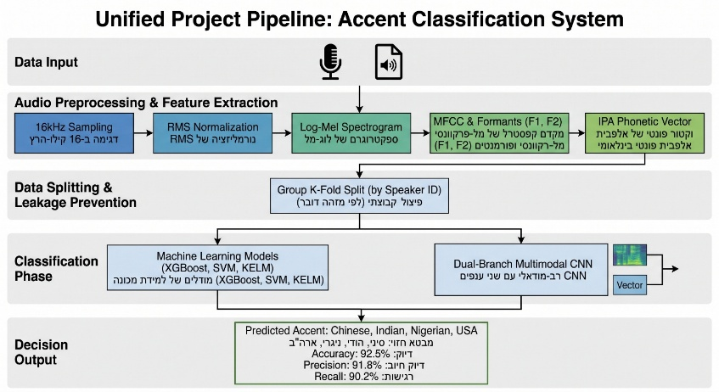
כל מיני רעיונות ליישום pipeline

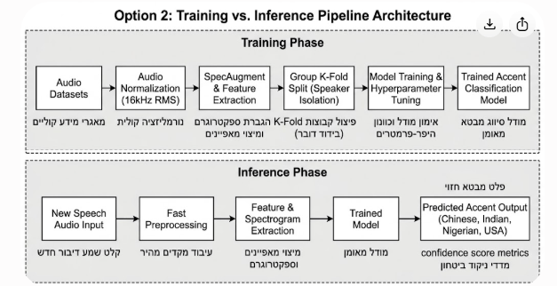
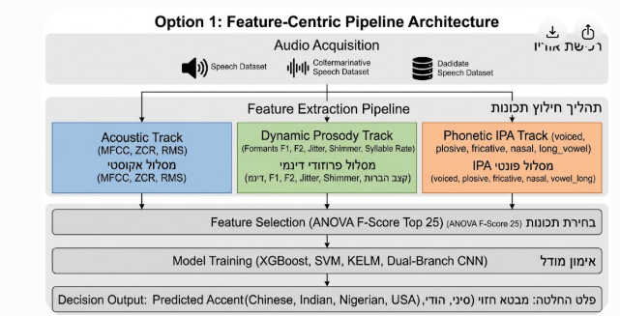

המסווגים בפרויקט
בפרויקט נבחנו מספר מסווגים בעלי מאפיינים שונים. עבור כל מסווג כווננו את ההיפר־פרמטרים המרכזיים במהלך הניסויים, כפי שמוצג בטבלה הבאה.
מסווג | תפקיד בפרויקט | היפר־פרמטרים מרכזיים לכוונון
Gaussian Naive Bayes (GNB) | משמש כמודל בסיס (Baseline) בזכות מהירות ויעילות חישובית גבוהה, שאליו ניתן להשוות את המודלים המורכבים יותר. | var_smoothing – פרמטר החלקת השונות.
SVM (Kernel) | פונק' הקרנל RBF)) מאפשרת למודל ללמוד גבולות הפרדה מורכבים בין המבטאים, ולכן הוא מתאים למרחב הפיצ'רים הרב מימדי בפרויקט | C – עוצמת הרגולריזציה  gamma – רוחב/השפעת גרעין ה־RBF
Logistic Regression | מודל ליניארי המשמש לבחינת יכולת ההפרדה בין המבטאים על בסיס שילוב התכונות שנבחרו. | penalty – סוג הרגולריזציה (l1/l2)  C – ההופכי של עוצמת הרגולריזציה
Random Forest | מודל המבוסס על אוסף עצי החלטה ומאפשר ללמוד קשרים לא־ליניאריים בין הפיצ'רים האקוסטיים לבין המבטאים. | n_estimators – מספר העצים  max_depth – עומק העצים המרבי  min_samples_split – מספר הדגימות המינימלי לפיצול צומת
Convolutional Neural Network (CNN) | רשת נוירונים קונבולוציונית המסוגלת ללמוד תבניות חזותיות מתוך הספקטרוגרמה, וכך לזהות דפוסי זמן־תדר ומאפייני הגייה שעשויים שלא לבוא לידי ביטוי בפיצ'רים שחולצו וכך לספק מידע נוסף . | learning_rate (η) – קצב הלמידה  batch_size – גודל האצווה  weight_decay – רגולריזציית L2  architecture – מספר פילטרים ו־Dropout
5. XGBoost
XGBoost הוא גרסה משופרת של Gradient Boosting - הוא בונה שרשרת של עצי החלטה "חלשים", כשכל עץ חדש מתמקד בתיקון הטעויות של העצים שקדמו לו אל הוא מוסיף שלושה שיפורים מרכזייים ביחס ל - Gradient Boosting :
- רגולריזציה - הוספת "קנסות" ישירות לפונקציית המחיר של העצים, כדי למנוע התאמת יתר (Overfitting) הנובעת מעצים עמוקים מדי.
- גיזום חכם - קיצוץ ענפים בעץ מבוסס על שיפור בגרדיאנט בפועל, ולא רק לפי עומק מקסימלי קבוע מראש.
- יעילות חישובית - עיבוד מקבילי של הפיצ'רים, מה שהופך אותו למהיר יותר מ-Gradient Boosting רגיל.
בנוסף בניגוד לעצי החלטה רגילים שמסתמכים על מדדים XGBoost משתמש בגרדיאנטים - לפני בניית כל עץ חדש, האלגוריתם מחשב לכל דגימה שני ערכים: g (הנגזרת הראשונה, שמייצגת כיוון ועוצמת הטעות) ו-h (הנגזרת השנייה, שמייצגת עד כמה "בטוח" המודל בטעות הזו).

יתרונות על פני מודלים אחרים
- מסוגל לבחור בעצמו את הפיצ'רים החשובים ביותר תוך כדי בניית העצים, ולהתעלם מפיצ'רים שהם בעיקר "רעש".
- עובד היטב גם על מערכי נתונים קטנים יחסית (כמה מאות שורות), בניגוד ל-CNN שדורש הרבה יותר נתונים.
- מאפשר גזירת פיצ'רים לפי סף (threshold) בצורה טבעית בזכות המבנה העצי.

אופן פעולת הרגולריזציה
XGBoost מוסיף שני סוגי "קנסות" לפונקציית המטרה שהוא ממזער:
- עונש על מספר העלים (נשלט ע"י הפרמטר γ) - כל עלה חדש "עולה" למודל, כך שפיצול שלא משפר את הדיוק מעבר לעלות הזו - פשוט לא יתבצע.
- עונש על גודל המשקולות בעלים - בשתי צורות: L2 (λ) שמרסנת ערכים קיצוניים, ו-L1 (α) שיכולה לאפס לגמרי משקולות חלשות וליצור מודל פשוט ודליל יותר.
הנוסחה המתמטית בקצרה:
בכל שלב, XGBoost מנסה למזער את הביטוי הבא:
$$Objective = Loss + γT + \frac{1}{2}λ\sum{w^{2}} + α\sum{|w|}$$
- T = מספר העלים בעץ.
- w = הערכים (המשקולות) שבתוך העלים.
בזכות שילוב איברי הרגולריזציה בפונקציית המטרה, המודל מצליח להימנע בצורה יזומה מבעיית ההתאמת יתר (Overfitting) ומציג ביצועים יציבים על נתונים חדשים.
היפר-פרמטרים מרכזיים נוספים:
- n_estimators, max_depth, learning_rate (או eta) ו-reg_lambda (L2 regularization).
6. Kernel Extreme Learning Machine (KELM)
בהתאם למאמר Kashif et al. [4] ,נבחר לעבוד בנוסף עם מסווג KELM.

רקע תאורטי
KELM הוא שיפור על מסווג ELM (רשת עם שכבה נסתרת אחת). בניגוד ל-ELM, שבוחר משקלים אקראיים ולכן לא עקבי בדיוק שלו, KELM משתמש במטריצת קרנל (Kernel) הבודקת דמיון בין קבצי שמע בעזרת פונקציה גאוסיאנית.

רקע מתמטי
המטרה של המודל היא למצוא את משקלי הפלט האופטימליים (β), שיתאימו הכי טוב בין תוצאות המודל (Kβ) לתוצאות האמיתיות (Y). כדי למנוע מהמודל להגיע למשקלים גדולים מדי ולהיגרר ל -overfitting, מוסיפים לחישוב גם איבר רגולריזציה (המבוסס על פרמטר C). כששני האלמנטים הללו משולבים לפונקציית הפסד אחת, ופותרים אותה מתמטית (גזירה והשוואה לאפס), מתקבלת הנוסחה הבאה לחישוב β:
β = (K + I/C)⁻¹ · Y
לאחר שמצאנו את β, סיווג של קובץ חדש (קבוצת המבחן) מתבצע על ידי הצבה בנוסחה Ŷ = K_test · β, ובחירת הציון הגבוה ביותר (argmax) כדי לקבוע את המבטא.

יתרונות על פני מודלים אחרים
- לעומת עצי החלטה: ה-Kernel הגאוסייני (RBF) ממפה את 55 הפיצ'רים למרחב רב-ממדי ומודד דמיון בצורה "חלקה", בלי החיתוכים הגסים של עצי החלטה.
- לעומת SVM: KELM מבצע סיווג רב-מחלקתי (למשל, סיווג בין כמה מבטאים) ישירות, ללא צורך לפרק את הבעיה לזוגות מסווגים.
- לעומת רשתות נוירונים (כמו CNN): אין צורך באימון איטרטיבי של מאות Epochs. הפתרון מתקבל בנוסחה סגורה אחת, מה שהופך אותו למהיר בהרבה.
היפר-פרמטרים מרכזיים:
- C (רגולריזציה): ערך קטן מדי יביארגולריזציה חזקה מדי, עלול לפגוע בדיוק. ערך גדול מדי יביא לחוסר יציבות נומרית ו- (Overfitting).
- γ (גמא) בגרעין RBF: קובע את רגישות הגרעין למרחקים בין נקודות הנתונים.

ניתוח תוצאות עבור מסווגי למידת מכונה ומסווגי למידה עמוקה
סביבת הניסוי ואופן ההרצה
כל הניסויים הורצו ב kaggle. . לאחר האופטימיזציה של שלב ה pre-processing ומניעת זליגת מידע, בוצע כוונון היפר-פרמטרים על שלושת מאגרי המידע ולאחריו שלושת השלבים מפרק המתודולגיה בוצעו באמצעות מגוון מודלי למידת מכונה: SVM, XGBoost, Random Forest, Logistic Regression ו-Kernel ELM. בהתאם לתוצאות בוצע ניתוח והשוואה בין השלבים
אופטימיזציה של היפר פרמטרים
נשים לב שהשתמשנו ב RandomizedSearchCV שרץ על פני 20 איטרציות למציאת ההיפר פרמטרים האופטימליים לכל מסווג וזאת בשל מגבלת זמן וביצועים של ה- GPU איתו עבדנו ב KAGGLE בעת הרצת הניסויים. בניגוד ל gridSearchCV ,הוא דוגם את ערכי ההיפר פרמטרים כך שבמקומות בהם הוא לא בדק את ההייפר פרמטרים יהיה ערך ריק אך למרות זאת הוא עדיין יקבל את ההיפר פרמטרים האידאליים בהסתברות גבוה של מעל 87 אחוז (בהתבסס על מאמר Bergstra & Bengio, 2012 [7]) .
מציאת הפיצ'רים הטובים ביותר
בפרויקט השתמשנו ב־ANOVA F-Score כדי לזהות אילו פיצ'רים אקוסטיים מסייעים בצורה הטובה ביותר להבחין בין ארבעת המבטאים. עבור כל פיצ'ר, ה־ANOVA משווה בין ההבדלים בין קבוצות המבטא לבין השונות הקיימת בתוך כל קבוצה. ככל שה־F-Score גבוה יותר, כך הפיצ'ר מציג הבדלים ברורים יותר בין המבטאים ולכן עשוי להיות יעיל יותר לסיווג. בנוסף מחושב p-value, המבטא עד כמה סביר שההבדלים שנמצאו התקבלו במקרה; ככל שה־p-value נמוך יותר, כך קיימת עדות סטטיסטית חזקה יותר לכך שההבדל בין הקבוצות אינו מקרי. באמצעות שיטה זו ניתן לבחור את הפיצ'רים האינפורמטיביים ביותר ולהפחית פיצ'רים שאינם תורמים משמעותית להבחנה בין המבטאים. כדי למנוע Data Leakage, בחירת הפיצ'רים בוצעה בנפרד בכל Fold ועל נתוני ה־Train בלבד, ללא שימוש בנתוני ה־Validation או ה־Test.
תיקונים בשלב ההרצה

אופטימיזציה של צנרת העיבוד המקדים של האודיו (Preprocessing)
במהלך בניסוי התגלה כי הנרמול שבחרנו על האודיו הכולל ניקוי רעשים (Noise Reduction) נרמול לפי עומה מקסימלית וחיתוך שקט, פגע בדיוק המסווגים בצורה משמעותית (ירידה של 10 אחוזים בממוצע למסווג).
ההבנה שלנו הייתה כי נרמול אגרסיבי מדי של אות השמע פוגע בביצועים: דיוק המסווגים ירד משמעותית מכיוון שהנרמול האגרסיבי מחק עיצורים עדינים ומאפיינים של פרוזודיה וקצב דיבור, החשובים להבחנה בין מבטאים.

שלושת הרכיבים שפגעו בדיוק
ניתוח הנרמול הקודם שעשינו העלה שלושה רכיבים בעייתיים:
- ניקוי רעשים אגרסיבי - האלגוריתם מפחית תדרים חלשים וקבועים, אך בכך הוא מוחק גם עיצורים חיכוכים ועיצורים פוצצים המתבטאים בתדרים גבוהים ואנרגיה נמוכה המשתנה בין מבטאים. מחיקת מידע זה פוגע בחישוב מקדמי ה-MFCC וה-Spectral Centroid.
- חיתוך שקט אגרסיבי - שימוש בסף חיתוך גבוה מדי עלול להסיר לא רק שקט, אלא גם הברות חלשות והפסקות קצרות בדיבור. בכך עלול להיאבד מידע הקשור לקצב ולפרוזודיה, החשוב להבחנה בין מבטאים.
- נרמול לפי שיא עוצמה - בשיטה זו עוצמת ההקלטה כולה נקבעת ביחס לנקודה החזקה ביותר באות. לכן רעש נקודתי, כמו "קליק" של מיקרופון, עלול להשפיע על הנרמול של הקובץ כולו וליצור חוסר אחידות בין ההקלטות. הדבר עלול לפגוע בפיצ'רים המבוססים על עוצמת האות, כגון RMS.

3. התיקונים שבוצעו
- בוטל Noise Reduction כדי למנוע עיוותים ספקטרליים ואובדן מידע מהאות
- הגמשת החיתוך השקט -נחתך רק שקט מוחלט בתחילת ובסוף ההקלטה, מבלי לפגוע בהברות חלשות.
- מעבר מנרמול לפי שיא לנרמול לפי עוצמה ממוצעת (RMS Normalization).
תוצאות
ננתח את התוצאות בשני חלקים עבור מסווגי למידת מכונה ועבור מסווגי למידה עמוקה, כפי שהתבקשנו כל ההרצות נעשות רק אחרי בדיקת ההיפר פרמטרים הכי טובים .

חלק א' -תוצאות מסווגי למידת מכונה
עבור archive בלבד:
מסווג (Classifier) | דיוק כולל | דיוק מבטא סיני | דיוק מבטא הודי | דיוק מבטא ניגרי | דיוק מבטא אמריקאי
Gaussian NB | 46.05% ± 4.69% | 39.79% | 29.92% | 51.34% | 61.94%
Logistic Regression | 47.67% ± 6.38% | 39.90% | 39.98% | 54.19% | 57.33%
SVM (RBF Kernel) | 49.79% ± 7.72% | 38.02% | 43.22% | 46.70% | 68.93%
Random Forest | 48.42% ± 6.04% | 39.12% | 37.83% | 50.04% | 67.21%
XGBoost | 50.20% ± 6.24% | 44.33% | 41.69% | 46.48% | 65.59%
Kernel ELM | 48.57% ± 7.05% | 52.01% | 31.57% | 50.27% | 60.47%

מסווג (Classifier) | דיוק כולל | דיוק מבטא סיני | דיוק מבטא הודי | דיוק מבטא ניגרי | דיוק מבטא אמריקאי
Gaussian NB | 49.76% ± 3.30% | 46.51% | 23.29% | 49.50% | 78.86%
Logistic Regression | 66.78% ± 3.21% | 65.93% | 55.05% | 75.68% | 70.96%
SVM (RBF Kernel) | 70.45% ± 2.03% | 70.17% | 61.27% | 77.49% | 73.38%
Random Forest | 69.70% ± 2.72% | 69.33% | 61.09% | 76.26% | 73.01%
XGBoost | 71.94% ± 2.13% | 69.38% | 65.72% | 78.94% | 74.71%
Kernel ELM | 71.53% ± 2.24% | 68.31% | 59.54% | 82.69% | 76.48%
עבור mixed :

עבור free_text:
מסווג (Classifier) | דיוק כולל | דיוק מבטא סיני | דיוק מבטא הודי | דיוק מבטא ניגרי | דיוק מבטא אמריקאי
Gaussian NB | 53.35% ± 4.00% | 48.08% | 25.46% | 55.98% | 84.84%
Logistic Regression | 75.60% ± 2.43% | 79.16% | 62.06% | 87.46% | 74.87%
SVM (RBF Kernel) | 81.65% ± 2.77% | 84.16% | 71.29% | 92.45% | 80.11%
Random Forest | 79.69% ± 2.51% | 82.85% | 68.32% | 91.69% | 77.73%
XGBoost | 83.10% ± 2.99% | 84.82% | 74.56% | 92.98% | 81.33%
Kernel ELM | 80.88% ± 3.14% | 75.81% | 71.78% | 95.56% | 81.76%

השוואת דיוק כולל בין 3 המאגרים

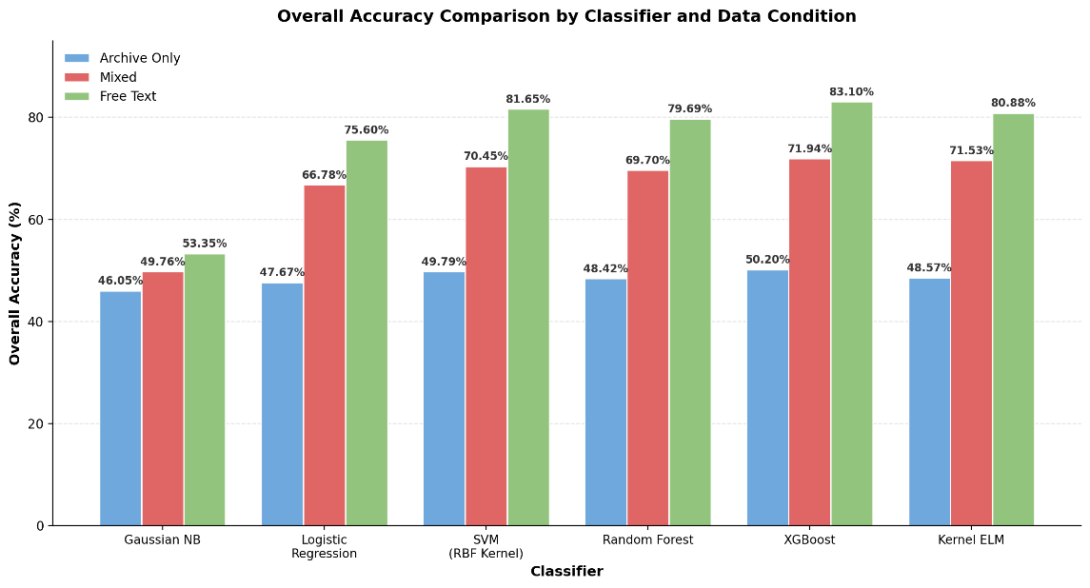
השוואה בין Archive Only, Mixed ו-Free Text עבור כל אחד מהמסווגים, לפי דיוק כולל

מסקנה: ניתן לראות כי התוצאות הכי טובות מתקבלות עבור מאגר free text ולכן מכאן והלאה נחקור רק אותו .

כעת נבדוק האם היתן לשפר את אחוזי הדיוק במסווגים השונים נפעל לשפר את האחוזים בעזרת feature selection של ANOVA שיניב לנו את 25 הפיצ'רים הטובים ביותר ,נשווה את אחוזי הדיוק לפני ואחרי קביעת ההיפר פרמטרים הטובים ביותר ולפני ואחרי מציאת הפיצ'רים הטובים ביותר:
מסווג (Classifier) | No tune&no feature selection | tune | Tune &feature selelction
Gaussian NB | 52.85% | 53.35% | 65.00%
Logistic Regression | 75.83% | 75.60% | 74.50%
SVM (RBF Kernel) | 80.85% | 81.65% | 80.50%
Random Forest | 77.33% | 79.69% | 79.50%
XGBoost | 80.69% | 83.10% | 80.10%
Kernel ELM | 78.69% | 80.88% | 80.92%

עבור tune בלבד אנו מקבלים את התוצאות הכי טובות ואלו ההבדלים בין המסווגים:
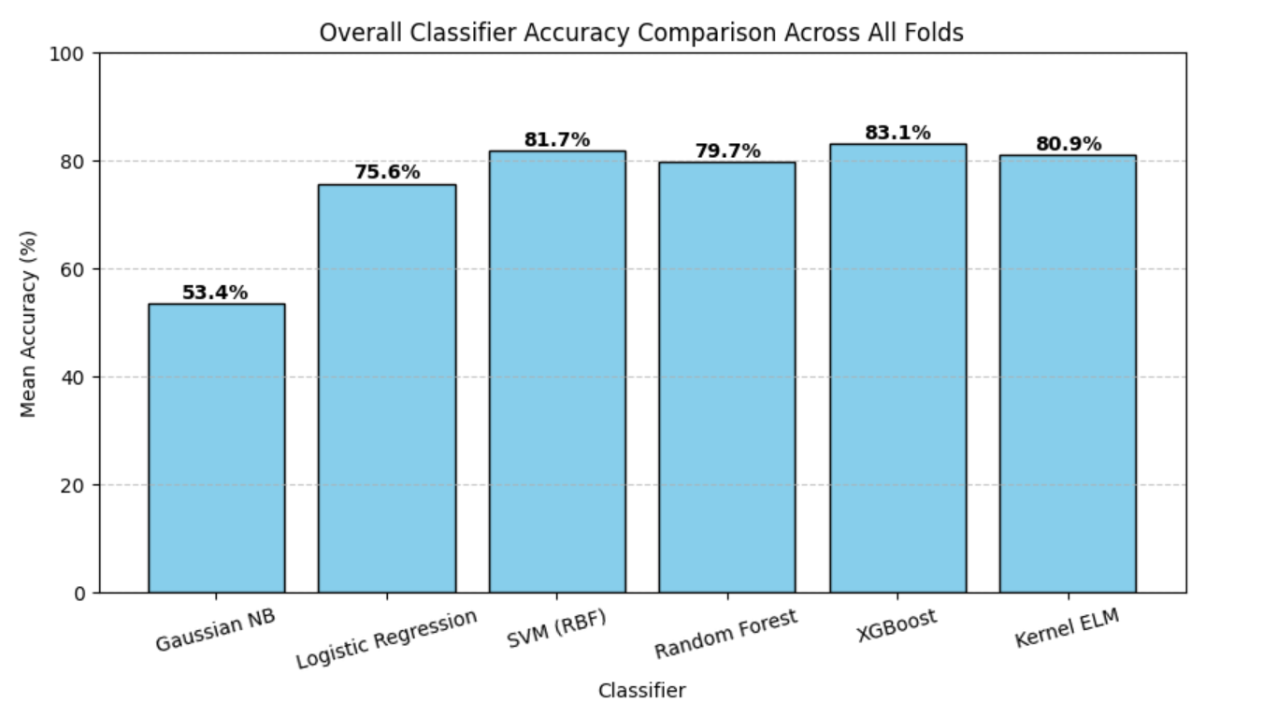

תוצאות מסווגים כתלות בערכי היפר-פרמטרים
לכל מסווג יצרנו גרף של תוצאות המסווג כתלות בערכי ההיפר פרמטרים ,נשים לב gridSearchCV דוגם את ערכי ההיפר פרמטרים כך שבמקומות בהם הוא לא בדק את ההיפר פרמטרים יהיה ערך ריק אך הוא עדיין יקבל את ההיפר פרמטרים האידאליים בהסתברות גבוה של מעל 87 אחוז (כפי שהוסבר בפרק המתודולוגיה)

GNB (Gaussian Naive Bayes)
היפר-פרמטרים אופטימליים: priors: (0.4, 0.2, 0.2, 0.2) | var_smoothing: 1e-05
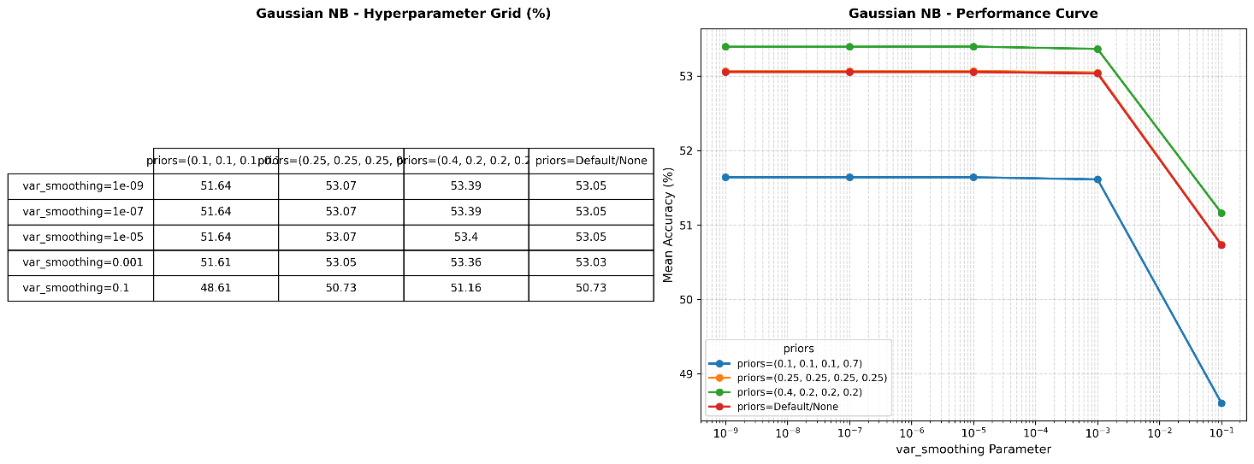
Logistic Regression
היפר-פרמטרים אופטימליים: C: 10 | penalty: 'l2' | solver: 'lbfgs'
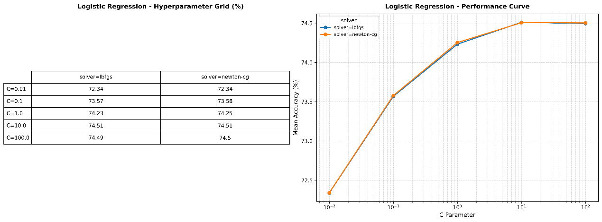
Random Forest
היפר-פרמטרים אופטימליים: n_estimators: 300 | max_depth: 30 | max_features: 'sqrt' | min_samples_split: 5 | min_samples_leaf: 2
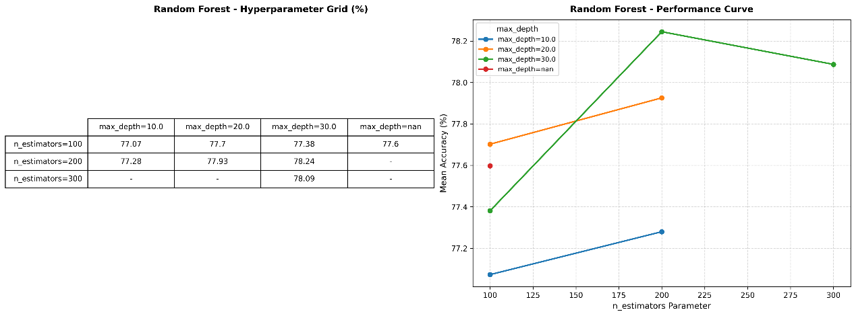
SVM RBF
היפר-פרמטרים אופטימליים: C: 10 | gamma: 0.01
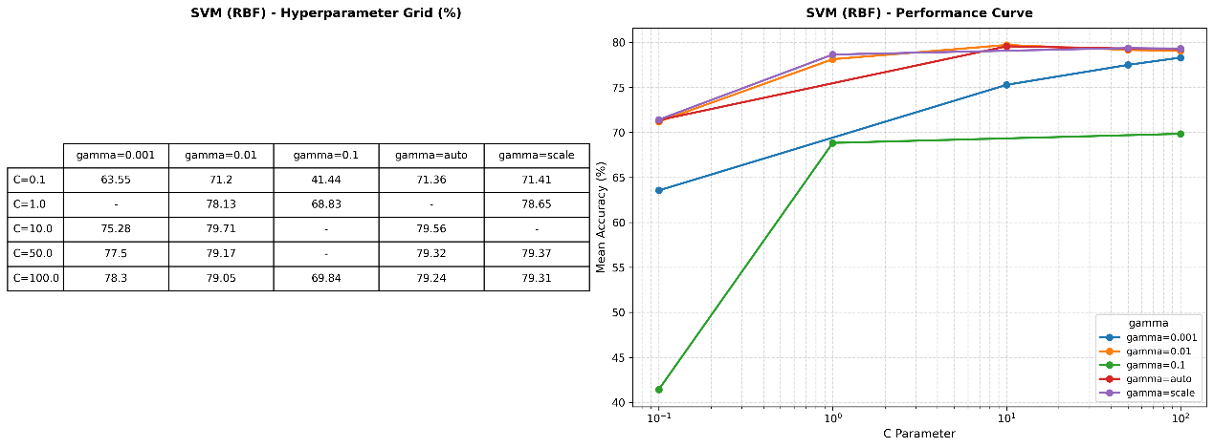
XGBoost
היפר-פרמטרים אופטימליים: learning_rate: 0.05 | max_depth: 5 | n_estimators: 300 | colsample_bytree: 0.8 | subsample: 0.7
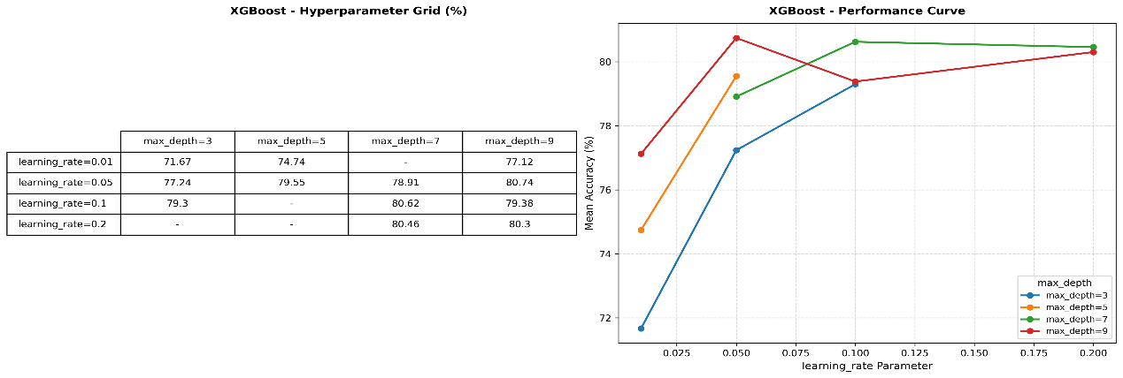
KELM
היפר-פרמטרים אופטימליים: C: 100.0 | gamma: 0.01
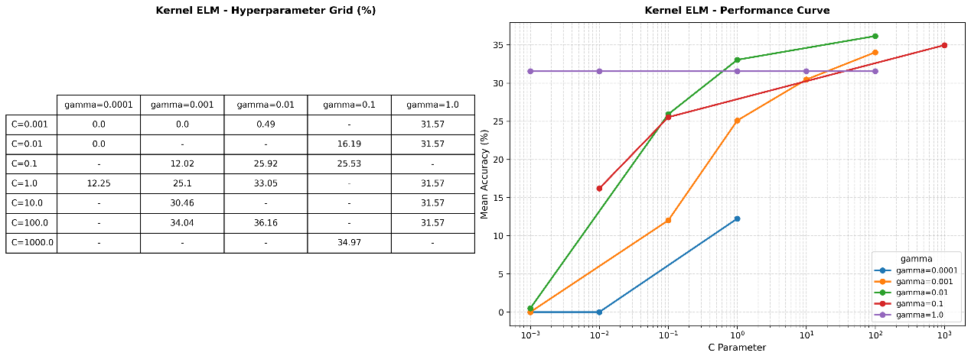
KELM מביא לאחוז דיוק נמוך בשלב הכוונון , משום שנוסחת ה־RBF תלויה ישירות במרחקים בין הדגימות וב־$γ$, ולכן שילובים שונים על ה־Inner Folds יכולים להניב דיוק נמוך. לאחר בחירת הפרמטרים ואימון על יותר נתונים, המודל מסוגל להגיע לביצועים גבוהים משמעותית.

ניתוח התוצאות

ניתוח שלב א' -תוצאות נמוכות עבור מאגר archive

התוצאות הנמוכות יחסית בשלב א' נובעות בעיקר מאיכות ההקלטות במאגר Speech Accent Archive. המאגר החל להיאסף כבר ב־1999 וכולל הקלטות ישנות, שחלקן הוקלטו בתדרי דגימה נמוכים של 11,025Hz או 22,050Hz ועברו דחיסה לפורמט MP3. תהליכים אלו עלולים לגרום לאובדן מידע בתדרים הגבוהים ולפגיעה במאפיינים אקוסטיים החשובים לזיהוי מבטא, כאשר המרה מאוחרת ל־WAV אינה משחזרת מידע שכבר אבד.

איכות ההקלטות משתקפת גם במדד SNR: ערכים מעל 25dB מאפיינים שמע נקי, 15–25dB מצביעים על איכות טובה עם רעשי רקע, ומתחת ל־15dB, ובפרט מתחת ל־10–12dB, איכות השמע נמוכה. במאגר התקבל SNR ממוצע של כ־15dB ומטה. נרמול האות יכול לצמצם הבדלי עוצמה, אך אינו מסוגל לשחזר מידע שאבד עקב איכות המקור או דחיסת MP3.

בהשוואה לכך, מאגר ה־Mixed כולל גם הקלטות WAV באיכות גבוהה יותר ולכן השיג דיוק גבוה יותר. לפיכך, השילוב בין איכות ההקלטות הנמוכה והדחיסה לבין השימוש בטקסט קבוע, שמצמצם את תרומת המידע הפונטי, עשוי להסביר את הדיוק הנמוך של כ־50% שהתקבל בשלב זה.

ניתוח ההבדלים בתוצאות בין שלב ב' לשלב ג'
בהרצה על מאגר מעורב הכולל גם את Speech Accent Archive, נרשמה ירידה ניכרת בדיוק המרבי לעומת מאגר ה-Free Text (למשל, ב-XGBoost הדיוק ירד מ-83.10% ל-71.94%). לירידה זו יתכנו שני סיבות מרכזיות:
- מאגר Speech Accent Archive מאגר "רועש" - כפי שהוסבר כבר קודם, מאגר זה מכיל הקלטות שנאספו ממכשירים וסביבות אקוסטיות שונים (עם רעשי רקע, הד, סוגי מיקרופון שונים), מה שמוסיף רעש רב לתכונות המחולצות ומקשה על המודלים להגיע לדיוקים שהושגו במאגר האחיד.
- אפקט הטקסט הקבוע - יתכן ודווקא בגלל העובדה שבמאגר Speech Accent Archive כל הדוברים קוראים בדיוק את אותה פסקה קבועה לעומת מאגרי ה-Free Text בו הדיבור החופשי כולל מגוון רחב יותר של פונמות ומבנים פראזליים מאפשר למודלים להבחין טוב יותר בין מבטאים.

בחירת הפיצ'רים הטובים ביותר (Feature Selection) ופרשנות פונטית
על מנת לנתח כיצד המסווגים השונים סיווגו את המבטא התבוננו בפיצ'רים המובילים בעזרת מנגנון ANOVA F-Score Feature Selection אשר בחר את 25 המאפיינים המובילים.
המאפיינים הבאים נבחרו בכל 10 ה-foldים ,ולכן מייצגים את קבוצת הפיצ'רים היציבה ביותר בתהליך בחירת התכונות.
פורמנטים ומבנה ספקטרלי  mean_F1 • mean_F2 • f2 • F2_F1_ratio | פרוזודיה ודינמיקת הקול  syllable_rate • pitch_velocity_std
יציבות הקול  jitter • shimmer | מאפיינים ספקטרליים  mean_centroid • mean_rolloff
MFCC
mfcc_2–mfcc_13

תובנות מרכזיות:
●תדרי הפורמנטים (mean_F1, mean_F2, F2_F1_ratio): בחירתם העקבית מצביעה על כך שמבנה התהודה של מערכת הקול מספק מידע משמעותי להבחנה בין המבטאים.
● יציבות קולית (jitter, shimmer): מדדים אלה מתארים תנודות קטנות בתדירות ובעוצמת הקול שנובעות ממאמץ של דובר זר ולכן היו בעלי חשיבות להפרדה בין המבטאים.
● קצב ומקצב הדיבור (syllable_rate): מספק מידע משלים על קצב ומבנה ההברות של השפה משמעותי עבור דוברי שפות מבוססות-הברות (המאפיין דוברים מניגריה) לדוברי שפות מבוססות-הטעמה (שמירה על קצב בין ההטעמות כך שהברות לא מודגשות מתקצרות).המאפיין דוברים אמריקאיים
●מדדים פרוזודיים (syllable_rate, pitch_velocity_std): בודדו בהצלחה את מאפייני הקצב והאינטונציה, והוסיפו מידע משלים למאפיינים הספקטרליים שהיו בעלי חשיבות להפרדה בין המבטאים.

הפיצ'רים הדומיננטיים בכל מבטא
גרפי SHAP Beeswarm מציגים אילו פיצ'רים השפיעו ביותר על סיווג כל מבטא ובאיזה כיוון. אדום מציין ערך גבוה וכחול ערך נמוך; נקודות מימין לאפס דוחפות את המודל לסווג למבטא הנבדק, ואילו נקודות משמאל דוחפות אותו הרחק ממבטא זה ולכיוון מחלקות אחרות.
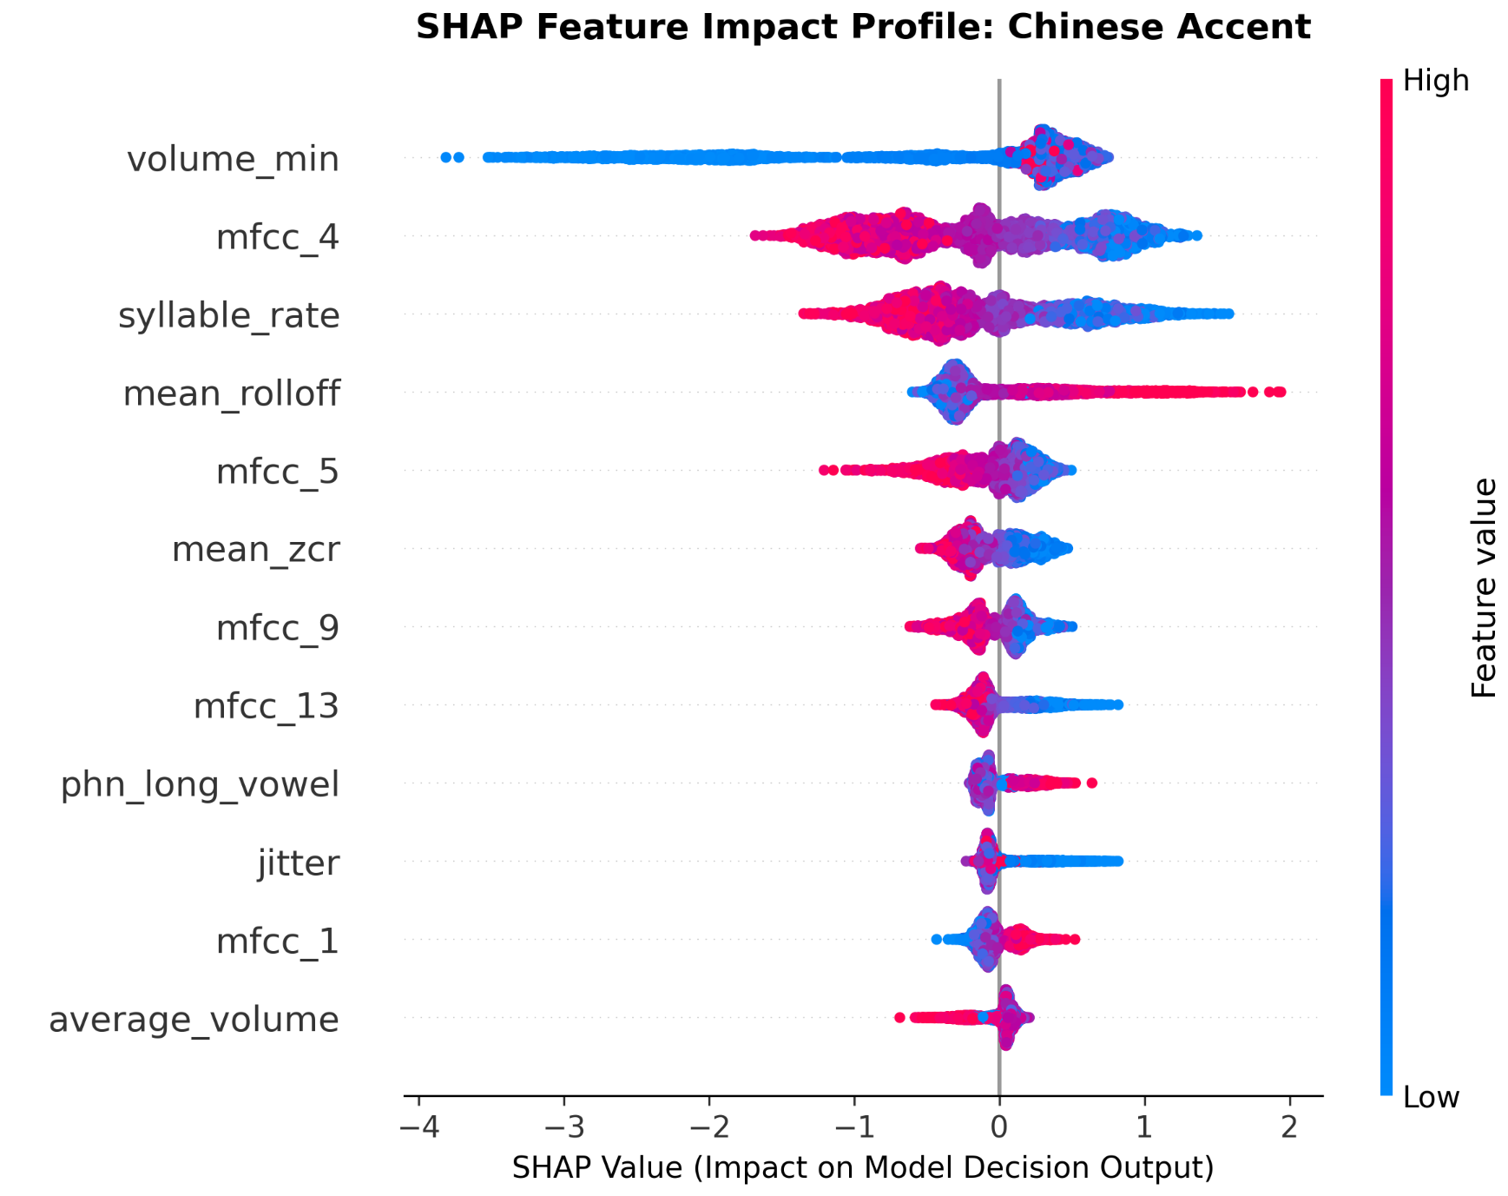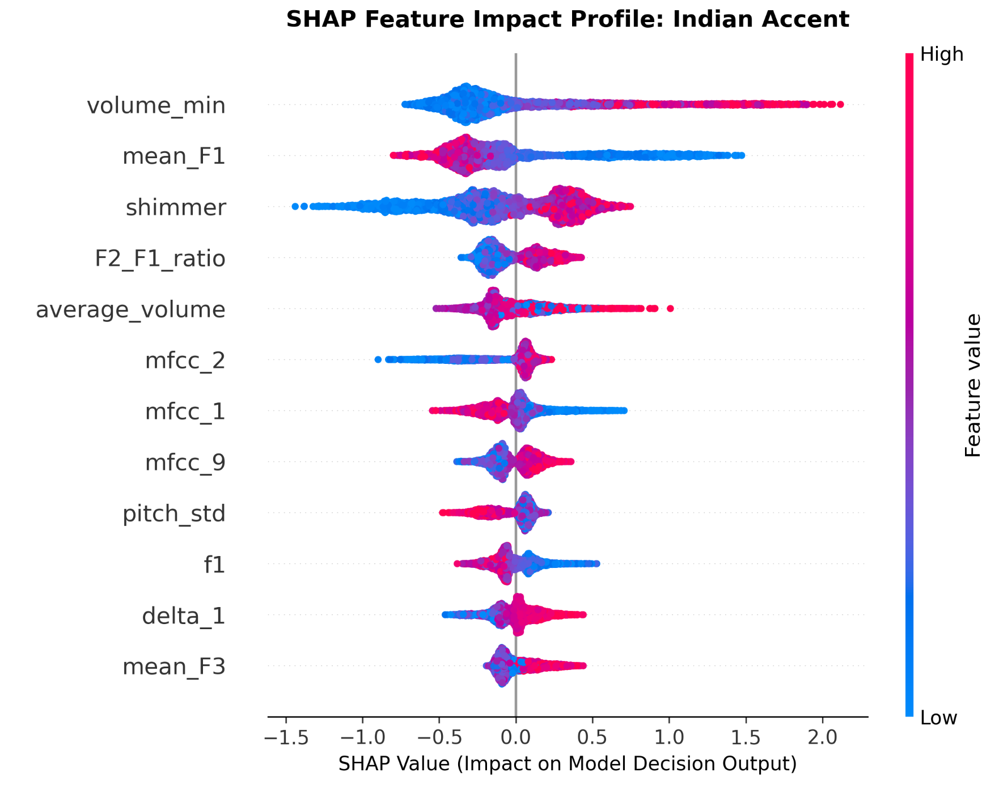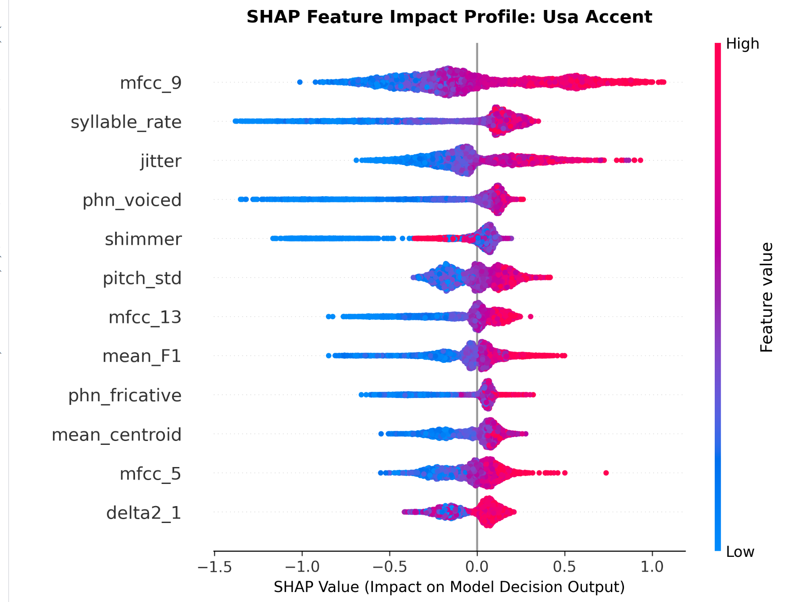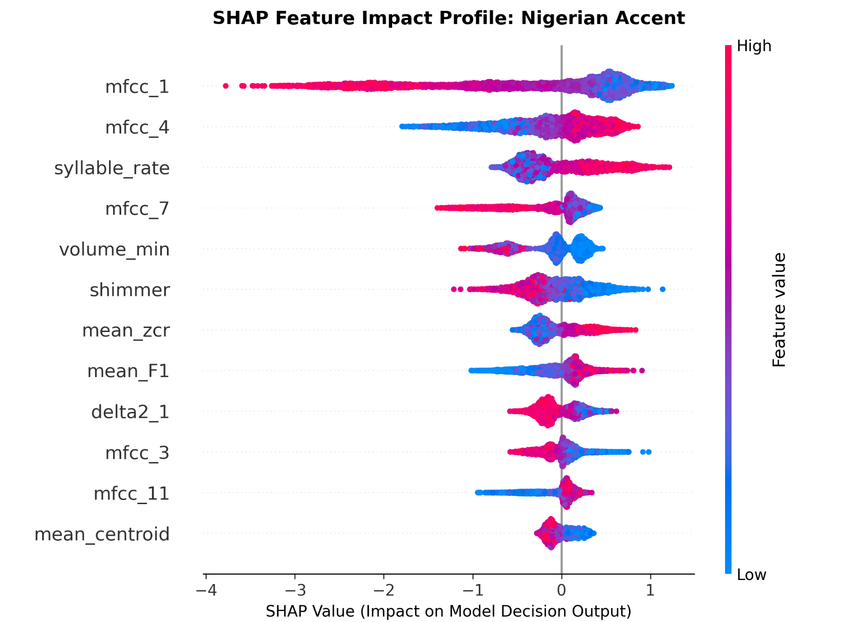
הבחנות:
מבטא ניגרי - ניתן לראות בבירור שערכים גבוהים של syllable_rate (נקודות אדומות) מושכים את מדד ה-SHAP בעוצמה ימינה (ערכים חיוביים), מה שמדגיש כי קצב דיבור מהיר הוא הזרז העיקרי לזיהוי המבטא הניגרי .
מבטא אמריקאי- ערכים נמוכים (כחול) של jitter ו-shimmer מושכים את ה-SHAP ימינה —אצל דוברים אמריקאיים בהם אנגלית היא שפת אם אין תנודתיות זעירה במיתרי הקול (Jitter ו-Shimmer נמוכים). בנוסף, ערכים גבוהים של pitch_std (אדום) מגדילים את הסבירות למבטא אמריקאי, מה שמצביע על דינמיקת אינטונציה ופרוזודיה עשירה ומגוונת יותר, לעומת המבטאים הזרים המונוטוניים יותר.
מבטא הודי - ערכים נמוכים של mean_F1 (כחול) וערכים גבוהים של shimmer (אדום) מושכים ימינה. בנוסף קל יותר לזיהוי בעזרת מיקום לשון גבוה (F1 נמוך) ותנודתיות מוגברת באנרגיית הדיבור האופייני לדוברי האזור.
מבטא סיני - ערכים נמוכים של syllable_rate (כחול) וערכים גבוהים של mean_rolloff (אדום) מגדילים את ההסתברות למבטא סיני, מה שמאשש את דפוס הדיבור האיטי יותר ואת חתימת התדרים הגבוהים של קיצוץ העיצורים האופייני לדוברי מנדרינית.
*הערה: volume_min מופיע בתרשימים לעיל ומשקף את רמת האנרגיה המינימלית בזמן קטעי הדיבור/הפסקות הנשימה. במדד פונטיקה על פני זמן, אופן עצירת האוויר (כפי שמתרחש בעיצורים $P,T,K$) ומשך השקט בין הברות הם מאפיינים אקוסטיים ייחודיים לשפה ולמבטא. המודל אמור להשתמש בערך הזה כדי לבחון את גבולות ההברות ולכן לא אמור להיחשב כמטא-נתון גלובלי.

ניתוח תוצאות המסווגים
2. ניתוח תוצאות המסווגים
במאגר Free Text התקבלו הביצועים הגבוהים ביותר ב-XGBoost עם 83.10% דיוק, אחריו SVM-RBF עם 81.65% ו-Kernel ELM עם 80.88%. Random Forest הגיע ל-79.69%, Logistic Regression ל-75.60% ו-Gaussian NB ל-53.35%. התוצאות מצביעות על יתרון למודלים המסוגלים לייצג קשרים לא-ליניאריים בין המאפיינים.
2.2 הבדלי ביצועים בין המבטאים:
● מבטא ניגרי -דיוק של 92.45% עבור: SVM המבטא הניגרי הציג את העקביות הגבוהה ביותר גם במודל ה-SVM. מתוך 1,200 קבצים, 1,106 סווגו נכון כניגריים. ממצא זה מעיד על חתימה אקוסטית ופרוזודית ייחודית ומובהקת מאוד, המאופיינת במקצב הברות גבוה (syllable_rate) ולכן קל יותר להפרדה.
● מבטא הודי -דיוק של 71.29% עבור SVM: המבטא ההודי התגלה כמבטא המאתגר ביותר לסיווג עבור מודל זה, עם הדיוק הנמוך ביותר מבין ארבעת המבטאים. ניתוח מטריצת הבלבול מצביע על חפיפה משמעותית בין המבטא ההודי לאמריקאי, הנובעת מדמיון במעטפת התדרים של התנועות המרכזיות (F1 ו-F2).
2.3 ניתוח מטריצות בלבול ושגיאות סיווג:
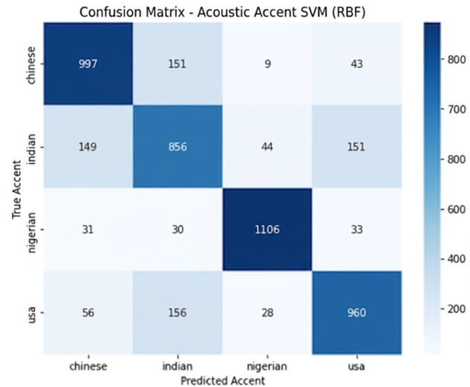
נתבונן ב-confusion matrix של SVM(RBF) בשלב של free text שהשיגה תוצאות של 81.65% וננתח אותה

● צמד הבלבול המרכזי (הודי↔אמריקאי): 151 קבצים של מבטא הודי סווגו בטעות כאמריקאי, ו-156 קבצים אמריקאיים סווגו כהודיים. בלבול גבוה זה (גבוה משמעותית מכל צמד אחר) מאשר חפיפה של מאפיינים אקוסטיים ופרוזודיים בין שני המבטאים.
● צמד בלבול משני (סיני↔הודי): ניתן להבחין גם בבלבול משמעותי בין המבטא הסיני להודי. 151 קבצים סיניים סווגו כהודיים, ו-149 קבצים הודיים סווגו כסיניים.
● הפרדה גבוהה (ניגרי↔סיני): ההפרדה בין המבטא הניגרי לסיני היא הטובה ביותר. רק 9 דוגמאות של מבטא סיני סווגו כניגרי, ו-31 ניגרים כסיניים.

הגרף הבא יחזק לנו את הממצאים במטריצת הבלבול:

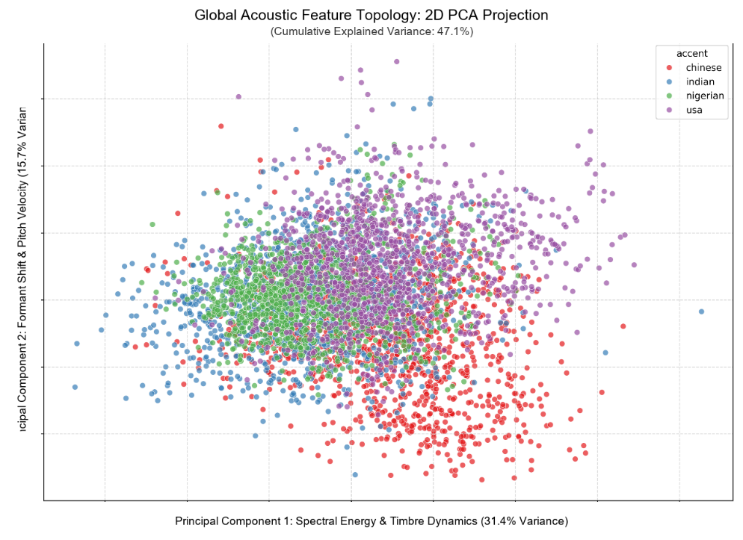
גרף PCA

לצורך בחינת המבנה הכללי של מרחב המאפיינים, נבחרו 15 הפיצ'רים האקוסטיים בעלי ציוני ה־ANOVA F-Score הגבוהים ביותר, ולאחר התאמתם לסקאלה אחידה בוצע ניתוח PCA. ה־PCA הוא כלי להפחתת ממדים, המאפשר להציג מספר גדול של פיצ'רים בצורה פשוטה יותר. במקום לבחון כל פיצ'ר בנפרד, הוא משלב את הפיצ'רים ויוצר מהם צירים חדשים: PC1 מייצג את הכיוון שבו קיימת השונות הגדולה ביותר בין הדגימות, ו־PC2 מייצג שילוב נוסף שמסביר את החלק הגדול ביותר מהשונות שנותרה. כל אחד מהצירים הוא למעשה שילוב של 15 הפיצ'רים המקוריים. במקרה זה, שני הרכיבים יחד מסבירים 47.1% מהשונות בנתונים, כלומר 47.1% מההבדלים בין הדגימות מבחינת 15 המאפיינים שנבחרו מיוצגים בשני הצירים.

כל נקודה בגרף מייצגת דגימת דיבור, והצבע שלה מייצג את המבטא. ניתן לראות חפיפה משמעותית בין ארבעת המבטאים, לצד אזורים שבהם קבוצות מסוימות מובחנות יותר. משמעות הדבר היא שהפיצ'רים האקוסטיים מכילים מידע המאפשר להבחין במידה מסוימת בין המבטאים, אך ההפרדה אינה פשוטה ואינה ניתנת לייצוג מלא באמצעות שני רכיבים בלבד.

ניתן לראות מההתפלגות כי המבטא הסיני והניגרי יותר מובחנים וקלים לפיצול ע"י המאגרים השונים בעזרת הפיצ'רים שברשותנו אך המבטא האמריקאי וההודי יותר מעורבבים ביניהם מה שמסביר את את מטריצת הבלבול.

השוואה מרחב התנועות (VSA) בין ארבעת המבטאים
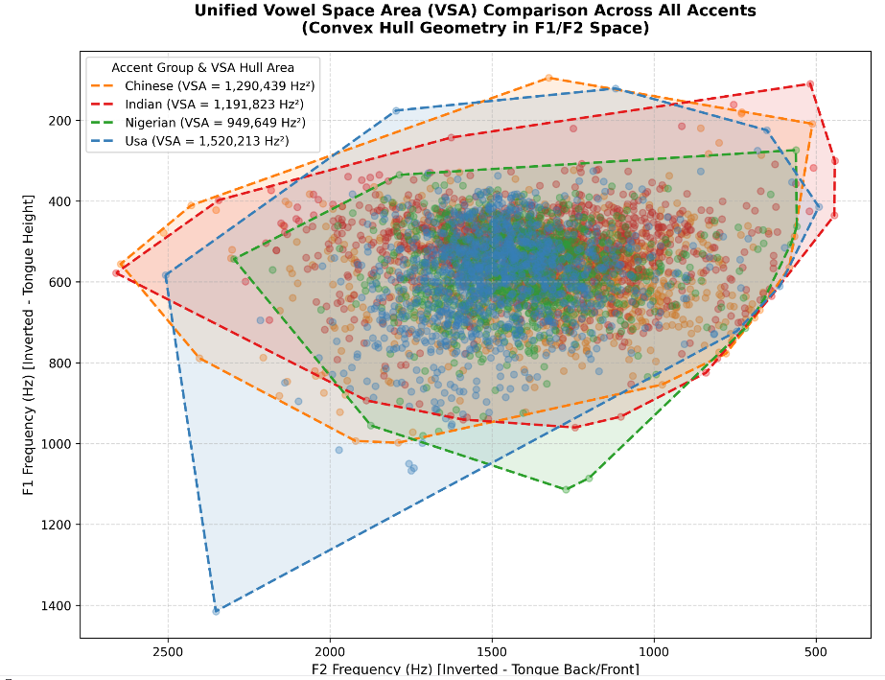
הגרף הבא משווה את "טרפז התנועות" שדובר עליו בחלק הפיצ'רים. במישור F1 (ציר אנכי -גובה הלשון) מול F2 (ציר אופקי - מיקום הלשון קדימה/אחורה), ומחשב את השטח הגיאומטרי של המרחב האקוסטי עבור כל אחד מארבעת המבטאים:

השוואת שטח מרחב התנועות (VSA) בין כל המבטאים —במרחב F1/F2
הערכים המדויקים שהתקבלו:
- אמריקאי (USA): השטח הגדול ביותר — 1,520,213 Hz² (מצולע כחול מקווקו).
- סיני: שטח של 1,290,439 Hz² (מצולע כתום מקווקו).
- הודי: שטח של 1,191,823 Hz² (מצולע אדום מקווקו).
- ניגרי: השטח המצומצם ביותר — 949,649 Hz² (מצולע ירוק מקווקו).

התרשים מצביע על הבדלים בהיקף ובמיקום של התפלגות F1/F2 בין קבוצות המבטא: דוברים אמריקאים מנצלים את מלוא חלל הפה ומבצעים תנועות פתוחות יותר, ולכן שטח מרחב התנועות שלהם הוא המקסימלי. דוברי שפה שנייה ובמיוחד ניגרים והודים, נוטים "למרכז" את התנועות פה שלהם בהשפעת שפת האם; השטח הניגרי מצומצם בכ-38% לעומת האמריקאי, מה שמעיד על שימוש בתנועות שטוחות ומונוטונית יותר. בניגוד למבטא הניגרי (בירוק) שמרוכז בעיקר בחלקו הימני-מרכזי של המרחב ומציג שטח מצומצם בהרבה, או המבטא הסיני (בכתום) שנוטה שמאלה יותר, מרחבי התנועות של ההודי והאמריקאי חולקים כמעט את אותו שטח גיאומטרי בדיוק. המשמעות היא שאין למעשה אף אזור תדרים "טהור" במרחב ה-VSA ששייך למבטא ההודי בלבד; כמעט כל נקודה אקוסטית שהדובר ההודי מפיק נופלת בתוך גבולות מרחב התנועות של דובר אמריקאי ילידי.
חלק ב' -ניתוח תוצאות מסווג למידה עמוקה

הרצת שני סוגי ה CNN
הניסויים הורצו בסביבת Kaggle . תחילה נבדק אם לעבוד תחת ספקטוגרמה לינארית או דציבלית .בהתאם לבחירה, בכל שלב הורצו שני סוגי ה CNN: חלק א' על CNN רגיל, וחלק ב' על Multimodal Dual-Branch CNN, וזאת כדי לבחון את יכולתו של הוקטור הפונטי לתרום לשיפור תוצאות ה-CNN, כפי שהוסבר בפרק המתודולוגיה.

תוצאות ספקטוגרמה לינארית vs ספקטוגרמה דציבלית
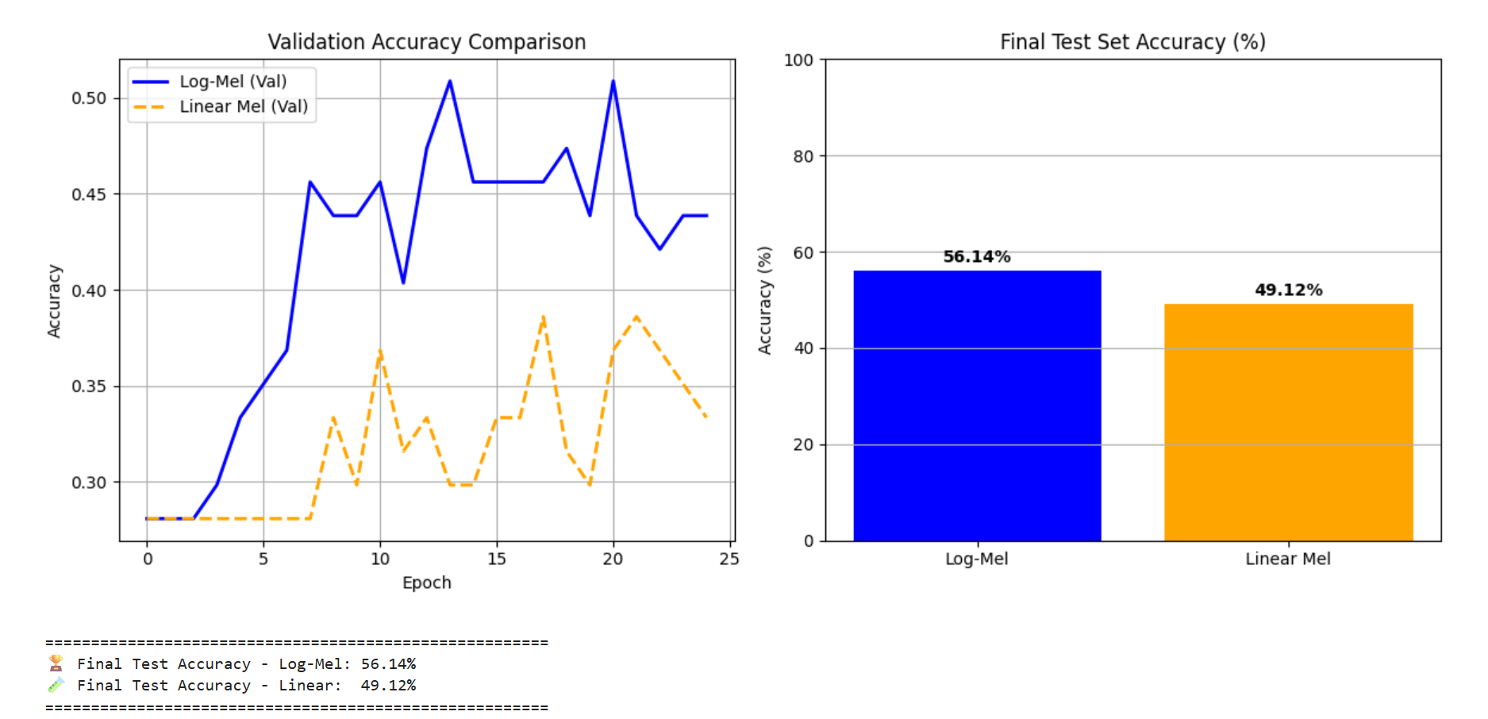

לאור התוצאות הללו נבחר לעבוד מכאן והלאה עם ספקטוגרמה דציבלית בלבד ועליהן ימדדו שאר התוצאות.
בנוסף ניתן לראות שאחוז ההצלחה בסיווג של עבור CNN של שלב א' שהוא רק על accent archive הוא 56.14 אחוז ולכן לא ננתח אותו מעבר לכך . בנוסף לא הצגנו CNN משולב עבור שלב זה מכיוון ועבור מאגרי accent archive הוקטור הפונטי לא ישפיע עבור הטקסט הקבוע כי מדובר באותו טקסט ולכן נקבל אותו וקטור ממושקל לכל קטעי האודיו.

תוצאות שני סוגי ה- CNN
להלן השוואה בין ביצועי שני סוגי ה-CNN - מודל אקוסטי בלבד (ללא וקטור פונטי) מול מודל Multimodal Dual-Branch (עם וקטור פונטי) - על שני מאגרי הנתונים: Mixed Text ו-Free Text.
התוצאות מרכזות את תוצאות המודל עבור כלל הדוגמאות שנבחנו לאורך חמשת ה־Folds, כך שכל דוגמה נבחנה במסגרת ה־Test Fold המתאים לה.

דיוק כללי (Accuracy) - השוואה בין שני המאגרים
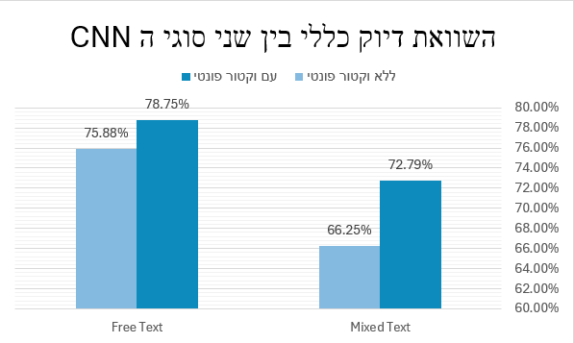

בשני המאגרים, הוספת הווקטור הפונטי שיפרה את הדיוק הכללי: ב-Mixed Text הדיוק עלה מ-66.25% ל-72.79%, וב-Free Text מ-75.88% ל-78.75%.
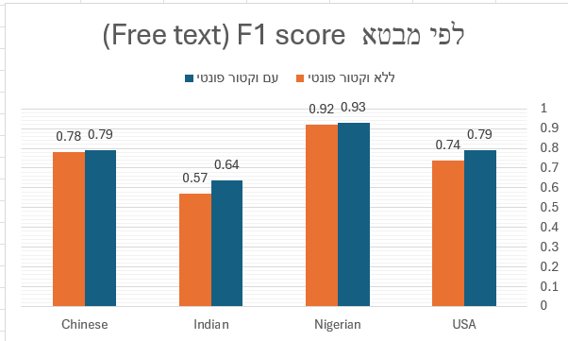
גם כאן התוצאות המיטביות מתקבלות עבור מאגר free text לכן נתמקד בו בחקר התוצאות .

במאגר זה המבטא הההודי מציג את השיפור הגדול ביותר (מ-0.57 ל-0.64)אך עדיין נשאר החלש ביותר מבין כל המבטאים.
Difference Heatmap
כדי להבין לעומק כיצד הווקטור הפונטי משפיע על דפוסי הטעויות של המודל, נבנו מפות "הפרש" (Difference Heatmaps) לכל מאגר. כל תא במפה מציג את השינוי במספר הדגימות בין מודל ה-Multimodal (עם וקטור פונטי) לבין המודל האקוסטי בלבד: כחול מסמן עלייה במספר הדגימות בתא זה, אדום מסמן ירידה. האלכסון הראשי מייצג סיווגים נכונים, ולכן אלכסון כחול מסמן שיפור, ותאים מחוץ לאלכסון שהופכים אדומים מסמנים פחות טעויות מאותו סוג.
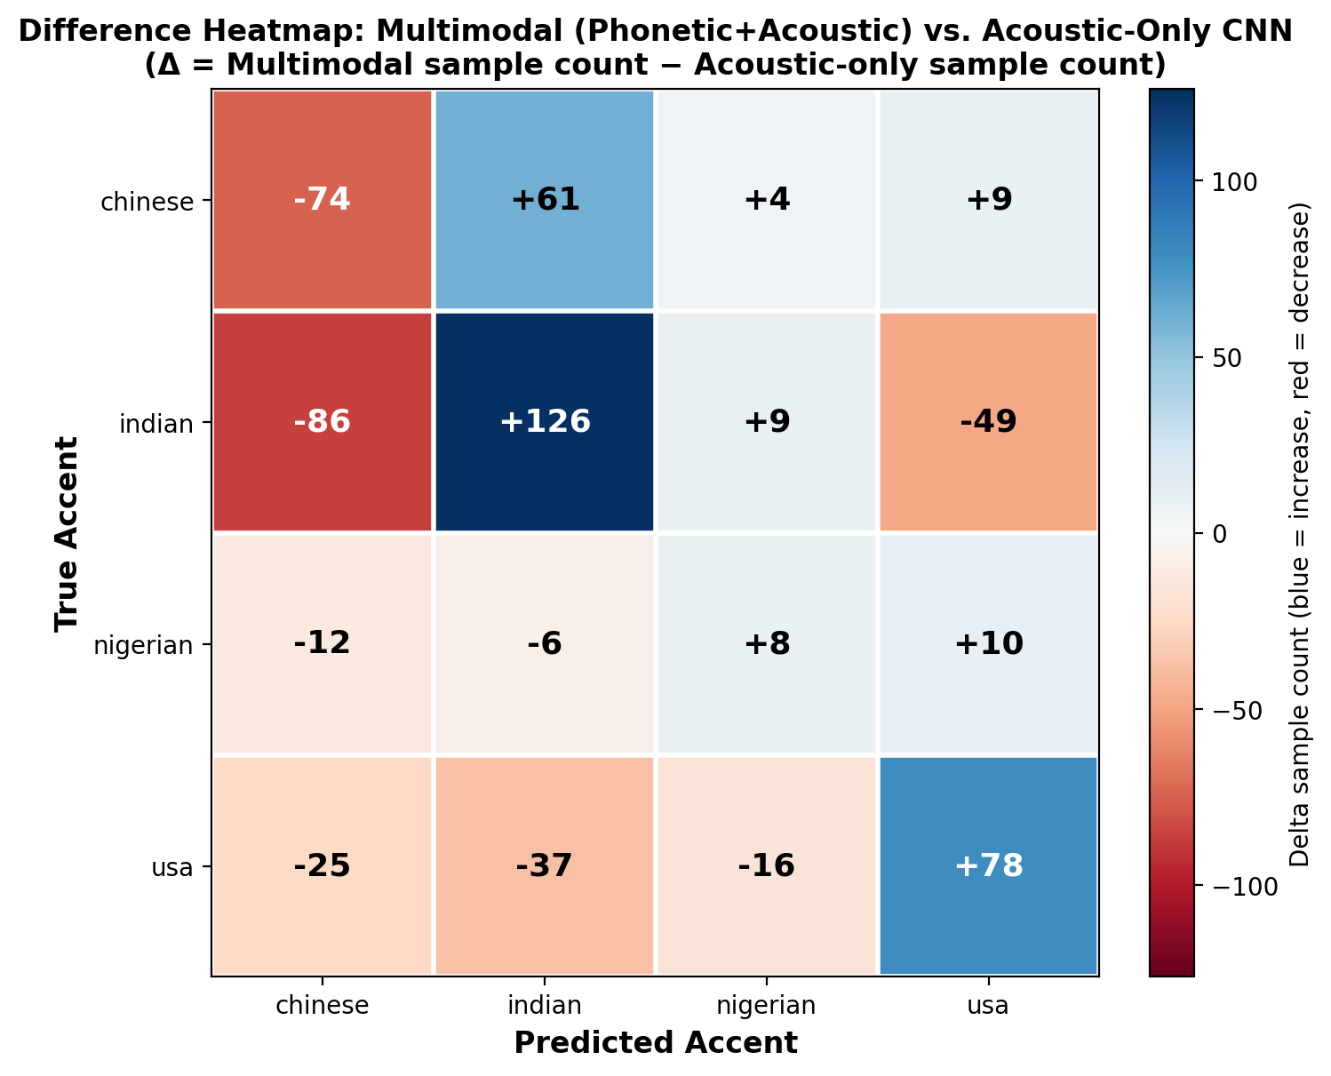

פירוש מטריצת ההפרשים
- המבטא ההודי מציג את השיפור הבולט ביותר – עלייה של 126 דגימות שסווגו נכון , עדות לכך שהווקטור הפונטי תורם באופן משמעותי להפרדת המבטא ההודי. גם המבטא האמריקאי משתפר משמעותית – עלייה של 78 דגימות (959 מול 881). המבטא הניגרי משתפר במעט (8+ דגימות). לעומת זאת, המבטא הסיני מציג ירידה של 74 דגימות בסיווג הנכון.
- ניתוח מס' הטעויות (מחוץ לאלכסון הראשי) מראה כי פחות דגימות מבטא הודי סווגו כמבטא סיני ב-86 דגימות, אך במקביל עלייה של 61 דגימות של מבטאים סינים שסווגו כהודים , כלומר חלק מהשיפור בסיווג המבטא בהודי מגיע על חשבון סיווג שגוי במטא הסיני. לעומת זאת, המבטא האמריקאי נהנה משיפור עקבי כמעט בכל התאים מחוצה לו: טעויות לצד עלייה של 78 בסיווגים הנכונים .
מסקנה כללית: הוספת הווקטור הפונטי משפרת באופן ניכר ועקבי את זיהוי המבטאים ההודי והאמריקאי, משפרת באופן שולי את המבטא הניגרי ויוצרת טרייד-אוף עבור המבטא הסיני – ירידה מסוימת בדיוק הישיר תוך הזזת חלק מהטעויות לכיוון המבטא ההודי. בהסתכלות רחבה המאזן הכולל של תרומת הווקטור הפונטי חיובי, בעיקר הודות לשיפור המשמעותי בהפרדת המבטאים ההודי והאמריקאי שהיו הקשים ביותר להפרדה במודל האקוסטי הטהור.

Grad-CAM Heatmaps
הגרף הבא הורץ על CNN בעל וקטור פונטי ומציג מפת חום מבוססת נגזרות המולבשת על גבי הספקטרוגרמה, ומאתר את אזורי התדר והזמן (בשם (Bins שבהם התמקדה רשת ה-CNN בעת קבלת החלטת הסיווג עבור כל מבטא. האזורים הצבועים באדום/צהוב מייצגים את הטווחים שקיבלו את משקל תשומת הלב הגבוה ביותר.

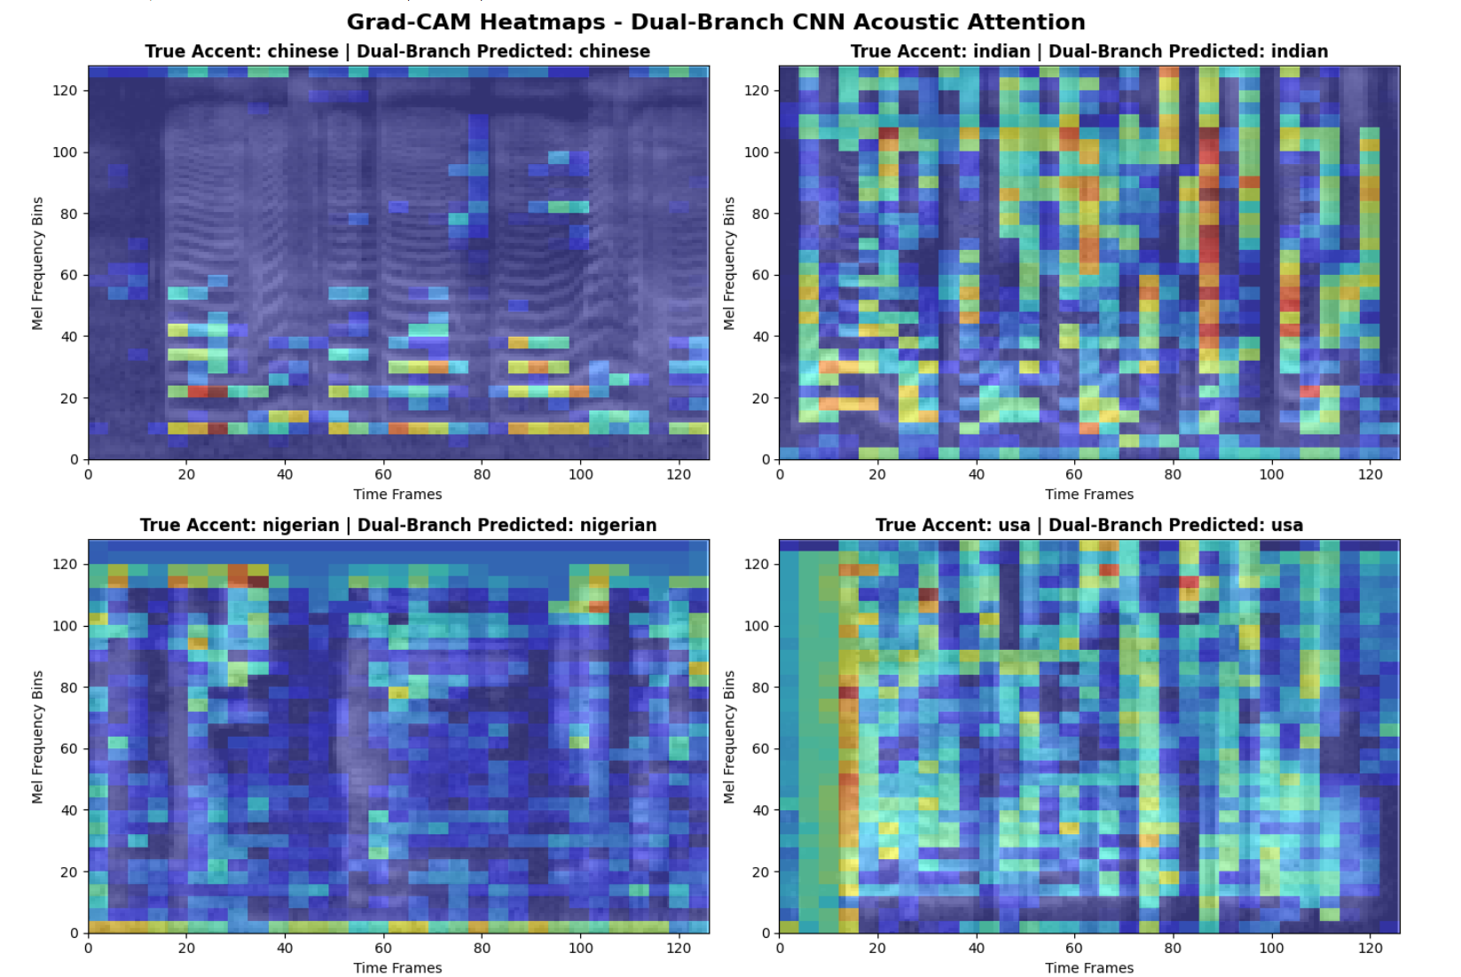

מפות חום Grad-CAM המציגות את תשומת הלב האקוסטית של המודל הדו-ענפי, לפי מבטא (סיני, הודי, ניגרי, אמריקאי).

הניתוח הפונטי-אנטומי לפי מבטא
- מבטא סיני (Chinese): ה-CNN ממקד את תשומת הלב בתדרים הנמוכים ביותר (Bins 0-15), המייצגים את תדר היסוד (F0) ותנועות הבסיס, ומתעלם כמעט לחלוטין מתדרים גבוהים — ביטוי לכך שהמודל למד לזהות את היעדר האנרגיה הנובע מקיצוץ עיצורים חסומים בסופי מילים המאפיין את השפה הסינית.
- מבטא הודי (Indian): מוקדי תשומת הלב מרוכזים באזור התדר הבינוני (Bins 20-80) — האזור שבו באים לידי ביטוי תדרי הפורמנטים F1 ו-F2, המשקפים את תנועת הלשון וגיאומטריית הפה, ומעידים על הגייה רטרופלקסית אופיינית שאופייני לדוברי האזור.
- מבטא ניגרי (Nigerian): תשומת הלב מפוזרת בצורה של גוש בהיר, רציף ואחיד בצורת מלבן מושלם לאורך ציר הזמן (מפריים 30 ועד פריים 100) המתפרס על פני מרבית התדרים (Bins 15–120). מהווה השתקפות פיזיקלית של שפה בעלת מקצב אחיד, התמונה מראה כי הסמן המובהק של המבטא הניגרי הוא שהאנרגיה האקוסטית של הדובר הניגרי נשמרת קבועה, יציבה ורציפה לאורך זמן ארוך ובכל טווחי התדרים, ללא שינויי עוצמה וללא קפיצות חדות . דבר שמאפיין אנגלית ניגרית המושפעת משפות האם הניגריות שבהן המקצב מבוסס הברות (כל הברה מקבלת משך זמן ואנרגיה קבועים בניגוד לאנגלית אמריקאית שמאופיינת בבליעת הברות)
- מבטא אמריקאי (USA): תשומת הלב מפוזרת בצורה דינמית ומשתנה בעלת עמודות אנכיות המופרדות ביניהן במרווחי שקט ברורים לאורך כל ציר הזמן עם פסים אנכיים חדים וגבוהים .התמונה מאפיינת דוברים אמריקאים המבצעים המדגישים הברות מסוימות ומאריכים אותן (העמודות האנכיות הבהירות) ומקצרים או "בולעים" הברות קישור .
הגרף מוכיח שמודל שלנו מקבל החלטות המבוססות על פונטיקה ואקוסטיקה שאופיניים לכל מבטא ולא לפי רעשי רקע.

הסבר תוצאות ה CNN

ביצועי ה־CNN האקוסטי הושוו למודל Multimodal Dual-Branch CNN, המשלב את המידע האקוסטי עם וקטור פונטי. ההשוואה בוצעה על אותם נתוני Test וללא זליגת דוברים. בשני המאגרים הוספת המידע הפונטי שיפרה את הביצועים: ב־Mixed הדיוק עלה מ־66.25% ל־72.79% וב־Free Text הדיוק עלה מ־75.88% ל־78.75% .

השיפור מראה כי המידע הפונטי מספק למודל מידע משלים לזה המתקבל מהספקטרוגרמה. בעוד שהענף האקוסטי לומד מאפיינים כמו התפלגות התדרים, עוצמה ואינטונציה, הווקטור הפונטי מוסיף מידע על דפוסי ההגייה של הטקסט. תרומתו ניכרת גם במטריצת הבלבול ,האתגר המרכזי למסווגים שלנו שהוא הבלבול בין מבטא הודי לאמריקאי ולהיפך ירד לאחר הוספת הווקטור הפונטי. עם זאת, השיפור אינו אחיד בכל המבטאים, ולכן תרומת המידע הפונטי תלויה במבטא ובמאגר הנבחן.

נסייג ונאמר קיימת תנודתיות מסוימת בין הרצות ה־CNN, הנובעת מהאקראיות באתחול המשקולות ובפעולות כמו Dropout ו־SpecAugment. במודל ה־Dual-Branch, שילוב הייצוג האקוסטי עם הווקטור הפונטי עשוי להוסיף רגישות לתהליך האימון, ולכן הביצועים עשויים להשתנות במידה מסוימת בין הרצות.

סיכום
הניסויים השונים בחנו סיווג של ארבעה מבטאים באנגלית באמצעות מסווגי למידת מכונה המבוססים על פיצ'רים אקוסטיים, וכן באמצעות CNN על Mel-Spectrograms, כולל מודל דו־ענפי המשלב מידע פונטי. במהלך הניסוי בוצעה אופטימיזציה של שלב העיבוד המקדים, כוונון היפר־פרמטרים ובחירת פיצ'רים באמצעות ANOVA F-Score.
התוצאות מראות כי איכות ההקלטה וסוג הטקסט משפיעים משמעותית על יכולת הסיווג, וכי מאגר ה־Free Text סיפק את התוצאות הטובות ביותר. מאפיינים כגון MFCC, פורמנטים F1/F2)) ומאפיינים ספקטרליים ופרוזודיים נמצאו משמעותיים להבחנה בין המבטאים. בנוסף, שילוב הווקטור הפונטי ב־CNN שיפר את הביצועים בשני המאגרים שנבדקו, ומראה כי שילוב מידע אקוסטי ופונטי מספק ייצוג יעיל יותר של מאפייני המבטא.

סיכום ומסקנות
מטרתנו בפרויקט זה הייתה לבחון כיצד אלגוריתמים של למידת מכונה ולמידה עמוקה מתמודדים עם משימת סיווג המבטאים, ועד כמה הם מצליחים להבחין בין מבטאים שונים ולזהות את הדקויות המאפיינות כל אחד מהם.
במהלך הפרויקט נתקלנו במספר אתגרים מרכזיים בהתמודדות עם סיווג מבטאים:
- על אף שאיסוף מאגרי דיבור במבטאים שונים נראה בתחילה כמשימה פשוטה, בפועל גילינו שמדובר באתגר משמעותי. כדי שהמודל ילמד את מאפייני המבטא ולא את רעשי הרקע, נדרשות הקלטות באיכות טובה ובתנאים סבירים. לכן, אף שרצינו לשלב הקלטות ממגוון רחב של מקורות ומבטאים, חלק גדול מהן לא היה באיכות מספקת. רעשי רקע ואיכות מיקרופון נמוכה פוגעים באיכות הפיצ'רים המופקים מהאות ועלולים להוביל לירידה בביצועי המסווגים, כפי שניכר גם בתוצאות של Accent Archive. הצורך לשלב איכות הקלטה טובה עם מספר גדול ומגוון של דוברים הפך את בניית המאגר למורכבת יותר משציפינו.
בהתאם לכך, התמקדנו בעיקר במקורות הכוללים הקלטות שנאספו לצורכי ASR או בתנאי הקלטה איכותיים, ובמאגרים המכילים מספר גדול של דוברים. לאחר מכן סיננו מקורות שהשפיעו באופן משמעותי לרעה על איכות התוצאות.
- גם נרמול האודיו התגלה כתהליך הדורש איזון עדין. עיבוד אגרסיבי מדי עלול לשנות או להסיר מידע אקוסטי החשוב להבחנה בין המבטאים, ובכך לפגוע בביצועי המודל.
- בנוסף, גילינו כי המסווגים עלולים להסתמך על גורמים שאינם קשורים ישירות למבטא, כגון איכות ההקלטה או רעשי הרקע. לכן נדרשנו לצמצם הבדלים אלו ככל האפשר, כדי שהמודלים יתמקדו במאפייני הדיבור והמבטא עצמם.

הסתייגויות:
  - כלי Whisper לא סיפק חלוקה בדיוק מושלם בכל המקרים, כך שבמקרים נקודתיים היו חיתוכים באמצע מילה ולכן ייתכן שחלק מהמשפטים ב-Accent Archive נחתכו באמצע מילה. מצב זה עשוי היה להשפיע במידה מסוימת על התוצאות.
  - שילוב הקלטות ממאגרים שונים יוצר הבדלים באיכות השמע, ברעשי הרקע ובציוד ההקלטה. לכן קיים סיכון שהמודל ילמד מאפיינים הקשורים למקור ההקלטה ולא למבטא עצמו, במיוחד בפיצ'רים הקשורים לעוצמה ולרעש.
  - החלוקה למבטאים מבוססת על שיוך הדובר, אך אינה מתחשבת בעוצמת המבטא בפועל. דוברים מאותה קבוצה עשויים להציג מבטא בעוצמות שונות מאוד, ולכן נוצרת שונות בתוך אותה מחלקה שעלולה להקשות על המודל להבחין בין המבטאים.

כיוונים למחקר עתידי:
- שימוש ב-Whisper לניתוח והשוואה של מילים בודדות:
Whisper מאפשר לתמלל אודיו ולזהות את נקודות ההתחלה והסיום של מילים ומשפטים. בפרויקט השתמשנו בו לצורך פיצול הקלטות Accent Archive למשפטים והשוואתם בין המבטאים. כיוון אפשרי להמשך הוא להשתמש בו גם לחלוקה למילים בודדות, ולאחר מכן להשוות את ההבדלים הפונטיים בין מילים זהות באמצעות הווקטור הפונטי והספקטרוגרמה. גישה זו תאפשר לבצע ניתוח ברזולוציה גבוהה יותר, במיוחד במאגרים המבוססים על טקסט קבוע.
במסגרת הפרויקט לא יישמנו ניתוח ברמת המילה, בעיקר בשל זמן הריצה הארוך מאוד של הפעלת Whisper על אלפי קטעי אודיו. בעזרת משאבי חישוב חזקים יותר ניתן יהיה להרחיב את התהליך ולבצע השוואה שיטתית גם ברמת מילים בודדות.
- שימוש במקורות נוספים של טקסט קבוע:
טקסט קבוע מהווה כלי יעיל להשוואת מבטאים, משום שהוא מאפשר להשוות את אותה מילה ואף אותן הברות בין דוברים שונים. שילוב של ניתוח ברמת המילה עם ספקטרוגרמות עשוי לאפשר זיהוי מדויק יותר של הבדלים עדינים בין המבטאים. במהלך הפרויקט גילינו כי איכות חלק מההקלטות ב-Accent Archive הייתה נמוכה יחסית, בין היתר בשל גיל ההקלטות וציוד ההקלטה. מקורות נוספים של טקסט קבוע, הכוללים מספר גדול של דוברים ואיכות שמע גבוהה יותר, עשויים לאפשר בעתיד השוואה מקיפה יותר ואף לשפר את ביצועי הסיווג.

בנימה אישית:
בנימה אישית, הפרויקט לימד אותנו כיצד לבצע עבודת מחקר בפועל. עברנו על המון מאמרים בניסיון לקבל רעיונות נוספים להעשרת הפרויקט. לאורך הדרך עלו שאלות ותוצאות שגרמו לנו לחזור לשלבים קודמים, לבחון מחדש החלטות שקיבלנו ולחשוב בכל הרצה מה ניתן לשפר. העבודה בפרויקט חידדה את ההבנה שלנו במסווגים שהכרנו מקורסי המבוא, ובמקביל הכניס אותנו לעולם עיבוד האודיו: למדנו כיצד צליל ודיבור נוצרים, כיצד ניתן לאפיין אותם באמצעות מאפיינים שונים ובאילו דרכים ניתן לנתח אותם. עבודה על הפרויקט פתחה צוהר לעולם האודיו והעניקה לנו זווית חדשה ומעניינת על תחום שלא הכרנו לעומק קודם לכן.

הצהרה בנוגע לשימוש במודלי שפה (Generative AI)
בהתאם להנחיות הסילבוס להלן הצהרה מפורטת המתארת את אופי השימוש בכלי בינה מלאכותית במהלך העבודה שלנו הפרויקט זה.

כלי השפה ששולב בפרויקט
במהלך העבודה נעזרנו במודל השפה Gemini Pro ככלי עזר בשלבי הפיתוח והכתיבה.

אופי ומטרות השימוש
השימוש במודל נעשה בהתאם להנחיות ובאופן מוגבל, בעיקר לצורך ייעול תהליך הפיתוח ושיפור הניסוח. ה- AI שימש ככלי מסייע ולא כתחליף לעבודה שלנו ולקבלת ההחלטות שלנו בנוגע למתודולוגיה, לביצוע הניסויים או לניתוח התוצאות. השימוש בו נעשה בשלושה תחומים מרכזיים:
- ייעול ודיבאגינג של קוד: ה-AI שימש ככלי עזר לצורך איתור ותיקון שגיאות, שיפור וארגון קטעי קוד ושיפור נראות הקוד. בפרט, נעזרנו בו כדי להבין אילו ספריות מתאימות למשימה וכיצד לקרוא נכון לפונקציות שלהן , למשל ממשק ה-API של ספריית parselmouth (לחילוץ הפיצ'רים Jitter ו-Shimmer) ואינטגרציה נכונה של ספריית whisper .
- סיוע בהבנת רכיבים טכניים ומתמטיים: במקרים שבהם נדרשנו לממש או להבין רכיבים מורכבים, נעזרנו במודל לצורך הסבר ופירוק של נוסחאות, בדיקת דרך המימוש והבנה כיצד להשתמש בהם. ההחלטות לגבי מבנה המערכת, בחירת המאפיינים, המסווגים ומתודולוגיית הניסויים התקבלו על ידינו.
- סיוע בניסוח וליטוש לשוני של הדו"ח : כתיבת הדו"ח, ניתוח התוצאות, גיבוש המסקנות והסברן בוצעו כולם באופן עצמאי ומלא על ידינו. המודל שימש אותנו לתיקוני ניסוח, ליטוש משפטים, תיקון שגיאות כתיב והתאמה של מונחים טכניים. לא נעשה שימוש במודל AI לכתיבה אוטומטית של פסקאות שלמות או חלקים מהותיים מהדו"ח.

דוגמאות לסוגי שאילתות
להלן דוגמאות קצרות הממחישות את סוגי השימוש שנעשו במודל:
• סיוע באיתור באגים ושיפור קוד לעיבוד הפיצ'רים.
• הסבר על שימוש בספריות ובפונקציות לצורך חילוץ מאפיינים אקוסטיים.
• הבהרת מימושים מתמטיים, כגון Kernel-ELM ו-RBF Kernel.
• הגהה, קיצור ושיפור ניסוח של טקסט שכתבנו עבור הדוח.

ביבליוגרפיה

1. מאמרים אקדמיים
[1] Carnegie Mellon University, “The CMU Pronouncing Dictionary (CMUdict),” ver. 0.7b, 2014. [Online]. Available: http://www.speech.cs.cmu.edu/cgi-bin/cmudict. Accessed: Aug. 29, 2026.
[2] P. Chen, J. Lee, and J. Neidert, “Foreign accent classification,” CS 229 Fall 2011 Project Report, Stanford University, 2011. [Online]. Available: https://cs229.stanford.edu/proj2011/ChenLeeNeidert-ForeignAccentClassification.pdf. Accessed: Aug. 29, 2026.
[3] International Phonetic Association, Handbook of the International Phonetic Association: A Guide to the Use of the International Phonetic Alphabet. Cambridge, U.K.: Cambridge University Press, 1999, doi: 10.1017/9780511807954.
[4] K. Kashif, A. Alwan, Y. Wu, L. De Nardis, and M.-G. Di Benedetto, “MKELM based multi-classification model for foreign accent identification,” Heliyon, vol. 10, no. 16, Art. no. e36460, 2024, doi: 10.1016/j.heliyon.2024.e36460.
[5] M. Lesnichaia, V. Mikhailava, N. Bogach, I. Lezhenin, J. Blake, and E. Pyshkin, “Classification of accented English using CNN model trained on amplitude mel-spectrograms,” in Proc. Interspeech 2022, pp. 3669–3673, 2022, doi: 10.21437/Interspeech.2022-462.
[6] P. Chen, J. Lee, and J. Neidert, “Foreign accent classification,” CS 229 Fall 2011 Project Report, Stanford University, 2011. [Online]. Available: https://cs229.stanford.edu/proj2011/ChenLeeNeidert-ForeignAccentClassification.pdf. Accessed: Aug. 29, 2026.
[7] J. Bergstra and Y. Bengio, “Random search for hyper-parameter optimization,” Journal of Machine Learning Research, vol. 13, no. 10, pp. 281–305, 2012. [Online]. Available: https://www.jmlr.org/papers/volume13/bergstra12a/bergstra12a.pdf
[8] Tel Aviv University, Linguistics, “כדאי לדעת” Project, School of Mathematical Sciences.
[9] G. Premananth, V. Kugathasan, and C. Espy-Wilson, “Analyzing the impact of accent on English speech: Acoustic and articulatory perspectives,” in Proc. Interspeech 2025, pp. 1493–1497, 2025, doi: 10.21437/Interspeech.2025-2342.
[10] M. Phillips, “eng-to-ipa: A Python library for converting English text to International Phonetic Alphabet transcriptions,” GitHub, 2020. [Online]. Available: https://github.com/mphilli/eng_to_ipa. Accessed: Aug. 29, 2026.
[11] Wikipedia contributors, “English phonology,” Wikipedia, The Free Encyclopedia. [Online]. Available: https://en.wikipedia.org/wiki/English_phonology#Consonants.
[12] Rosen, S., & Howell, P. (1991). Signals and Systems for Speech and Hearing. Academic Press. ISBN 978-0-12-597231-4.
[13] Goodfellow, I., Bengio, Y., & Courville, A. (2016). Deep Learning. MIT Press. http://www.deeplearningbook.org
[14] Kohavi, R. (1995). A study of cross-validation and bootstrap for accuracy estimation and model selection. In Proceedings of the 14th International Joint Conference on Artificial Intelligence (IJCAI) (Vol. 12, No. 2, pp. 1137-1143).
2. ספרים
[15] P. Ladefoged and K. Johnson, A Course in Phonetics. Cengage Learning.
[16] K. Johnson, Acoustic and Auditory Phonetics. Wiley-Blackwell.
[17] B. Crystal and D. Crystal, You Say Potato: A Book About Accents. London Macmillan, 2014

.
- מאגרי נתונים (Datasets)
[18] S. H. Weinberger, Speech Accent Archive. George Mason University, 2015. [Online]. Available: http://accent.gmu.edu
[19] R. Tatman, “Speech Accent Archive,” Kaggle dataset. [Online]. Available: https://www.kaggle.com/datasets/rtatman/speech-accent-archive
[20] [20] ishands, “CommonVoice Indian Accent Dataset,” Hugging Face, dataset, based on Mozilla Common Voice Corpus v21. [Online]. Available: https://huggingface.co/datasets/ishands/commonvoice-indian_accent.
[21] Gbssreejith, “Indian English Voice,” Hugging Face dataset. [Online]. Available: https://huggingface.co/datasets/Gbssreejith/indian-english-voice
[22] OpenSLR. SLR12 — American English accents. https://www.openslr.org/12
[23] OpenSLR. SLR101 — Chinese speech corpus (speechOcean). https://www.openslr.org/101/
[24] CAiRE. ASCEND [Dataset, optional]. Hugging Face. https://huggingface.co/datasets/CAiRE/ASCEND
[25] Benjamin Ogbonna, “Nigerian accented English dataset,” Hugging Face dataset. [Online].Available:https://huggingface.co/datasets/benjaminogbonna/nigerian_accented_english_dataset
[26] OpenSLR, “SLR70.” [Online]. Available: https://www.openslr.org/70/
[27] mozzila common voice "https://mozilladatacollective.com/organization/cmfh0j9o10006ns07jq45h7xk"

4. מקורות מקוונים עבור מבוא ופיצ'רים
[28] Native language identification for Indian-speakers by an ensemble of phoneme-specific, and text-independent convolutions. Speech Communication, vol. 139, pp. 92–101, 2022. https://doi.org/10.1016/j.specom.2022.03.007
[29] S. Yang, D. Das, J. Cho, H. Park, and S. Yun, “Domain agnostic few-shot learning for speaker verification,” in Proc. Interspeech 2022, 2022, doi: 10.48550/arXiv.2206.13700.
[30] librosa Development Team. librosa Documentation — Feature Extraction. librosa. https://librosa.org/doc/latest/feature.html
[31] AIxBlock. Audio dataset types: Clean vs. noisy vs. synthetic for ASR. https://aixblock.io/blogs/audio-dataset-types-clean-vs-noisy-vs-synthetic-for-asr
[32] GeeksforGeeks. https://www.geeksforgeeks.org/nlp/
[33] ResearchGate. https://www.researchgate.net/figure/
[34] MuhyEddin. Feature extraction is one of the most important steps in developing any machine learning or deep learning model. Medium. https://medium.com/@MuhyEddin/feature-extraction-is-one-of-the-most-important-steps-in-developing-any-machine-learning-or-deep-94cf33a5dd46
[35] Wikipedia
[36] ScienceDirect Topics https://www.sciencedirect.com/topics/computer-science/
[37] J. Lyons, “Mel Frequency Cepstral Coefficient (MFCC) tutorial,” Practical Cryptography. [Online]. Available: http://practicalcryptography.com/miscellaneous/machine-learning/guide-mel-frequency-cepstral-coefficients-mfccs/
[38] International Phonetic Association, Handbook of the International Phonetic Association: A Guide to the Use of the International Phonetic Alphabet. Cambridge University Press. [Online]. Available: https://www.internationalphoneticassociation.org/content/full-ipa-chart
[39] T. Song, L. T. H. Nguyen, and T. V. Ta, “MPSA-DenseNet: A Novel Deep Learning Model for English Accent Classification,” Computer Speech & Language, 2024, Article 101676. DOI: 10.1016/j.csl.2024.101676.

